**LAPORAN PRAKTEK KERJA LAPANGAN**

**PENERAPAN DIGITAL LIBRARY UNTUK OTOMATISASI ADMINISTRASI PERPUSTAKAAN DI SMKN 7 PADANG MENGUNAKAN METODE SMART**

Konsentrasi:Sistem Informasi Bisnis



Oleh:

**SYATHRIYA BASRI (20101152610258)**

**ALKI EL RIDHO (20101152610223)**

**PROGRAM STUDI SISTEM INFORMASI**

**FAKULTAS ILMU KOMPUTER**

**UNIVERSITAS PUTRA INDONESIA “YPTK” PADANG**

**PADANG**

**2024**

# KATA PENGANTAR

Puji syukur kami panjatkan kehadirat Allah SWT yang telah memberi banyak nikmat hidayah dan memberi kami kesempatan untuk dapat menyelesaikan laporan PKL(Praktek Kerja Lapangan)dengan judul “**PENERAPAN DIGITAL LIBRARY UNTUK OTOMATISASI ADMINISTRASI PERPUSTAKAAN DI SMKN 7 PADANG MENGUNAKAN METODE SMART**”.

Shalawat serta salam senantiasa kami haturkan teruntuk Nabi Muhammad SAW yang telah membawa cahaya dalam kehidupan di dunia ini. Semoga Rahmad Allah SAW selalu mengalir untuknyabeserta keluarga, sahabat dan umatnya.

Laporan inidisusun untuk memenuhi salah satu persyaratan dalam menyelesaikan PKL (Praktek Kerja Lapangan) bagi para Mahasiswa dari Fakultas Ilmu Komputer Universitas Putra Indonesia “YPTK” Padang. Praktek kerja lapangan ini merupakan salah satu upaya dalam menerapkan ilmu yang didapat selama dibangku perkuliahan dan mencoba memecahkan masalah yang adadalam kehidupan sehari-hari dengan pembuatan system

Di kesempatan ini, penulis mengucapkan terimakasih kepada pihak-pihak terkait PKL(Praktek Kerja Lapangan), yang telah memberikan dukungan moral dan juga bimbingannya pada penulis. Untuk itu kami sebagai penulis mengucapkan terimakasih kepada:

1. Alm. Bapak H.Herman Nawas(Rahimullah), selaku pendiri Yayasan Perguruan Tinggi Komputer “YPTK” Padang.
2. Ibu Dr.Hj.Zerni Melmusi, MM, Ak, selaku ketua Yayasan Universitas Putra Indonesia “YPTK” Padang.
3. Bapak Prof. Dr. Sarjon Defit,S.kom,M.Sc.selaku Rektor Universitas Putra Indonesia “YPTK” Padang.
4. Bapak Dr.Yuhandri,S.kom,M.kom.selaku Dekan Fakultas Ilmu Komputer Universitas Putra Indonesia“YPTK” Padang.
5. Ibu Eva Rianti,S.kom,M.kom. selaku ketua Program Studi Sistem Informasi Universitas Putra Indonesia“YPTK”Padang.

Seluruh staff, dosen, karyawan dan karyawati dilingkungan Universitas Putra Indonesia “YPTK” Padang yang telah banyak mendidik dan mengajarkan kami berbagai ilmu pengetahuan.

Kami menyadari bahwa laporan yang Kami buat masih terdapat banyak kekurangan. Dengan segala harap semoga laporan ini dapat memberikan manfaat bagipenulis, pembaca dan bagi semua pihak. Untuk itu saya dengan terbuka menerima kritik dan saran yang sifatnya membangun sehingga dapat bermanfaat bagi Kami.Semoga Allah SWT senantiasa melimpahkan rahmad dan hidayah- Nya kepada kita semua.Aamiin.

Padang, 01 April 2024

Penulis

# DAFTAR ISI

KATA PENGANTAR i

DAFTAR ISI iii

DAFTAR GAMBAR vi

DAFTAR TABEL ix

BAB I 1

PENDAHULUAN 1

1.1 Latar Belakang 1

1.2 Rumusan Masalah 2

1.3 Tujuan 3

1.4 Manfaat 3

1.5 Tempat dan Pelaksanaan 4

BAB II 5

GAMBARAN UMUM 5

2.1 Sejarah SMAN 07 Padang 5

2.2 Struktur Organisasi Perpustakaan SMKN 07 Padang. 7

2.3 Visi , Misi dan Tujuan SMKN 07 Padang 7

2.3.1 Visi 7

2.3.2 Misi 7

2.3.3 Tujuan 8

2.4 Laporan Kegiatan Selama PKL 8

BAB III 10

TINJAUN PUSTAKA 10

3.1 Pengertian Digital Library administrasi perpustakaan 10

3.2 Manfaat Digital Library 11

3.2 Alasan Pengembangan Perpustakaan Digital 12

3.4 Pihak Yang Terlibat Dalam Perpustakaan Digital 14

3.5 Pengertian Metode SMART 15

3.6 Konsep Dasar “SMART LIBRARY” 16

BAB IV 20

ANALISA DAN HASIL 20

4.1 Analisa Sistem 20

4.2 Analisa Sistem Yang Sedang Berjalan 21

4.3 Perancangan Sistem 22

4.3.1 Aliran Sistem Informasi 22

4.3.2 Desain Terinci 29

4.4 Implementasi Sistem 46

4.4.1 Implementasi Hardware 46

4.4.2 Implementasi Software 46

4.4.3 Intalasi Software Pendukung 47

4.5 Pengujian Sistem 50

4.5.1 Tampilan Desain Input 50

4.5.2 Desain Halaman Output 54

BAB V 62

PENUTUP 62

5.1 Kesimpulan 62

5. 2 Saran 63

DAFTAR PUSTAKA 64

# DAFTAR GAMBAR

Gambar 2. 1 Stuktur Organisasi Perpustakaan SMKN 07 Padang 7

Gambar 4. 1 Use Case Diagram 23

Gambar 4. 2 Class Diagram 24

Gambar 4. 3 Activity Diagram Admin 24

Gambar 4. 4 Activity Diagram Admin Perpus 25

Gambar 4. 5 Activity Diagram Anggota 25

Gambar 4. 6 Sequence Diagram Login 26

Gambar 4. 7 Sequence Diagram Data Anggota 26

Gambar 4. 8 Sequence Diagram Data Kategori 27

Gambar 4. 9 Sequence Diagram Data Buku 27

Gambar 4. 10 Sequence Diagram Data Peminjaman 28

Gambar 4. 11 Sequence Diagram Data Pengembalian 28

Gambar 4. 12 Sequence Diagram Laporan 29

Gambar 4. 13 Desain Laporan Data Stok Buku 30

Gambar 4. 14 Desain Output Data Kategori 32

Gambar 4. 15 Desain Output Data Buku 32

Gambar 4. 16 Desain Output Data Peminjaman 33

Gambar 4. 17 Desain Output Data Pengembalian 33

Gambar 4. 18 Desain Laporan Peminjaman PerAnggota 34

Gambar 4. 19 Desain Laporan Data Peminjaman Perhari 34

Gambar 4. 20 Desain Laporan Data Peminjaman Perbulan 35

Gambar 4. 21 Desain Laporan Data Peminjaman Pertahun 35

Gambar 4. 22 Desain Laporan Pengembalian PerAnggota 36

Gambar 4. 23 Desain Laporan Pengembalian Perhari 36

Gambar 4. 24 Desain Laporan Pengembalian Perbulan 37

Gambar 4. 25 Desain Laporan Pengembalian Pertahun 37

Gambar 4. 26 Desain Input Login Admin 38

Gambar 4. 27 Desain Input Login Anggota 38

Gambar 4. 28 Desain Input Data Anggota 39

Gambar 4. 29 Desain Input Data Kategori 40

Gambar 4. 30 Desain Input Data Buku 40

Gambar 4. 31 Desain Input Data Peminjaman 40

Gambar 4. 32 Aplikasi Xampp 47

Gambar 4. 33 Pemilihan Bahasa Penginstalan XAMPP 47

Gambar 4. 34 Tampilan Selamat Datang XAMPP 48

Gambar 4. 35 Tampilan XAMPP Options 48

Gambar 4. 36 Tampilan Installing XAMPP 49

Gambar 4. 37 Tampilan Finish 49

Gambar 4. 38 Tampilan Running 49

Gambar 4. 39 Halaman Login 50

Gambar 4. 40 Halaman Bagian Petugas Perpus 51

Gambar 4. 41 Halaman Input Data Buku 52

Gambar 4. 42 Halaman Input Data Anggota 52

Gambar 4. 43 Halaman Input Data Kategori 53

Gambar 4. 44 Halaman Input Data Transaksi Peminjaman Buku 53

Gambar 4. 45 Halaman Data Buku 54

Gambar 4. 46 Halaman Data Anggota 55

Gambar 4. 47 Halaman Data Peminjaman 55

Gambar 4. 48 Laporan Stok Buku 57

Gambar 4. 49 Laporan Peminjaman Buku Perhari 58

Gambar 4. 50 Laporan Peminjaman Perbulan 58

Gambar 4. 51 Laporan Peminjaman PerTahun 59

Gambar 4. 52 Laporan Pengembalian PerAnggota 59

Gambar 4. 53 Laporan Pengembalian Perhari 60

Gambar 4. 54 Laporan Pengembalian Perbulan 60

Gambar 4. 55 Laporan Peminjaman PerTahun 61

# DAFTAR TABEL

Tabel 2. 1 Tabel Kegiatan Selama PKL 9

Tabel 4. 1 Desain File Admin 41

Tabel 4. 2 Desain File Anggota 41

Tabel 4. 3 Desain File Buku 42

Tabel 4. 4 Desain File Kategori 43

Tabel 4. 5 Desain File Peminjaman 43

Tabel 4. 6 Desain File Pengembalian 44

Tabel 4. 7 Desain File Pengembalian Detail 44

Tabel 4. 8 Desain File Peminjaman Detail 45

Tabel 4. 9 Desain File Pinjam 45

# BAB I

# PENDAHULUAN

## 1.1 Latar Belakang

Perpustakaan di SMK Negeri 07 padang merupakan Perpustakaan Sekolah Menengah Kejuruan yang telah memiliki tenaga pengelola perpustakaan memiliki jumlah koleksi buku sesuai standar perpustakaan, serta memiliki perlengkapan yang sangat memadai. Siswa/I telah diwajibkan menjadi anggota perpustakaan sekolah. Namun proses pelayanan yang dilakukan saat ini masih secara konvesional yaitu semua pendataan masih ditulis didalam buku saat melakukan pencarian data yang dibutuhkan harus membuka perhalaman buku peminjaman, hal tersebut menyebabkan lambatnya dalam pencarian data, dalam hal pelayanan ataupun pembuatan laporan. Untuk memenuhi pelayanan yang baik dan efesien terhadap para anggotanya, perpustakaan memerlukan suatu sistem informasi yang dapat membantu para anggota dalam mencari informasi atau referensi tentang informaai tentang buku yang diperlukan Suatu perpustakaan juga membutuhkan suatu sistem untuk mengumpulkan information, mengola information, menyimpan information, melihat kembali information dan menyalurkan informasi yang baik salah satunya adalah memiliki keakuratan information yang tinggi. Untuk memenuhi kebutuhan tersebut, usaha yang harus dilakukan perpustakaan adalah pemanfaatan teknologi informasi seperti komputer beserta aplikasi sistem informasi.

Penerapan sistem informasi administrasi perpustakaan menggunakan user experience design ini pengguna dapat lebih memahami dan mudah dalam penggunaan aplikasi yang dibuat untuk memaksimalkan kinerja staff perpustakaan, kepala sekolah, serta siswa dalam mengelola administrasi perpustakaan. Hasil pengujian kriteria Model DeLone dan McLean untuk kesuksesan sistem informasi sebesar 84, 31% dengan hasil kriteria yaitu Sangat Baik dan Administrasi perpustakaan harus dapat memenuhi semua keperluan yang berhubungan dengan pengelolaan perpustakaan, kegiatan administrasi ada dalam setiap kegiatan perpustakaan baik pada sekretariat, pengadaan bahan pustaka, pengolahan, dan layanan (sirkulasi).

Otomasi perpustakaan merupakan sistem yang mengkomputerisasikan beberapa kegiatan yang dilakukan pada perpustakaan tradisional. Dengan menerapkan otomasi, penelusuran bahan pustaka juga bisa lebih cepat dan akurat melalui OPAC (Online Public Access Catalog). Dengan menggunakan sistem OPAC (Online Public Access Catalog) diharapkan dapat memberikan solusi terhadap permasalahan administrasi perpustakaan yang ada pada SMKN 07 Padang.untuk itu peneliti tertarik melakukan penelitian menegenai **“PENERAPAN DIGITAL LIBRARY UNTUK OTOMATISASI ADMINISTRASI PERPUSTAKAAN DI SMKN 7 PADANG MENGUNAKAN METODE SMART”.**

## 1.2 Rumusan Masalah

Adapun rumusan masalah dalam penelitian ini adalah apakah Penerapan Digital Library Untuk Otomatisasi Administrasi Perpustakaan Di SMKN 7 Padang Mengunakan Metode smart itu sanggat membantu sekolah tersebut ?.

## 1.3 Tujuan

Tujuan dari pelaksanaan penelitian ini tentang bagaimana penerapan digital library adalah untuk dapat mempermudah mengelola data buku, data anggota, data peminjaman dan pengembalian sampai dengan pembuatan laporan dan dapat juga menjadi panduan terhadap desain sistem yang akan dibuat Di SMKN 07 Padang. sehingga Rancangan Interface yang dibuat yaitu halaman login, halaman beranda, halaman data siswa, halaman data buku, halaman peminjaman, halaman pengembalian dan rancangan interface halaman pembuatan laporan.

## 1.4 Manfaat

1. **Bagi Siswa**

Hasil penelitian ini diharapkan dapat memberikan informasi mengenai Penerapan Digital Library Untuk Otomatisasi Administrasi Perpustakaan DI SMKN 7 Padang sehingga Penulis dapat menerapkan ilmu pengetahuan yang diperoleh dari bangku sekolah untuk melatih daya pikir secara sistemmamtis dan mendapatkan bahan pertimbangan dalam mengerjakan tugas maupun belajar dalam sistem pengembang selanjutnya.

1. **Bagi Guru Perpustakaan**

Hasil penelitian ini dapat menghasilakan acuhan yang berguna bagi petugas perpustakaan agar lebih memperhatikan siswa dalam pengolahan data serta informasi penyusun laporan secara cepat dan akurat serta Pendidikan hingga dapat memberikan pengaruh cukup baik terhadap mutu proses pembelajaran di SMKN 07 Padang.

1. **Bagi Peneliti Lain**

Hasil penelitian ini diharapkan dapat digunakan bagi penelitian lain yang melakukan penelitian pada bidang yang ada kaitannya dengan Penerapan Digital Library sehingga dapat menjadi bahan perbandingan serta referensi bagi semua pihak yang melakukan penelitian selanjutnya.

## 1.5 Tempat dan Pelaksanaan

Tempat pelaksanaan pelatihan dilakukan di laboratorium komputer SMK Negeri 07 Padang serta waktu pelaksanaan kegiatan dilakukan pada hari selasa 25 april 2024.

# BAB II

# GAMBARAN UMUM

## 2.1 Sejarah SMAN 07 Padang

Sekolah Menengah Kejuruan Negeri 7 ( SMKN 7 ) Padang,  merupakan satu-satunya Sekolah Menengah Kejuruan di Sumatera yang bergerak dibidang Seni Pertunjukan dengan Etnis Minang. Sekolah ini didirikan 16 september tahun 1965 dengan nama Konserfatori Karawitan (KOKAR), jurusan Minangkabau yang bertempat di Padang Panjang. Pada tahun 1977 Konserfatori Karawitan ( KOKAR ) berganti nama menjadi Sekolah Menengah Karawitan Indonesia (SMKI).

Bulan Agustus 1982 SMKI Padang Panjang pindah lokasi ke Padang, yang beralamat di Komplek Sekolah Seni-Budaya. Kelurahan Cengkeh. Kecamatan Lubuk Begalung Kota Padang. Luas lahan 35000 M2 dan luas bangunan 9288 M2.

Dengan keluarnya SK Menteri Pendidikan dan Kebudayaan R.I. No. 036/O/1997, tanggal 7 Maret 1997 tentang perobahan nama sekolah maka SMKI (Sekolah Menengah Karawitan Indonesi) berubah nama menjadi sekolah Menengah Kejuruan (SMK), serta dengan surat edaran Kepala Kantor Wilayah Pendidikan dan Kebudayaan Propinsi Sumatera Barat No. 1010/I08.1/MN/1997 tanggal 11 April 1997 maka ditetapkanlah SMKI Negri Padang resmi menjadi Sekolah Menengah Kejuruan (SMK) Negeri 7 Padang dengan Program Studi Keahlian Seni Pertunjukan dan empat (4) Kompetensi Keahlian yaitu :

1. Seni Musik Non Klasik
2. Seni Tari Minang
3. Seni Karawitan Minang
4. Seni Teater

Pada tahun 2004 melalui program Re-Engenering SMKN 7 Padang membuka Program Studi Keahlian Tata Kecantikan dengan Kompetensi Keahlian  Kecantikan Rambut.Tahun Pelajaran 2011/2012 SMK Negeri 7 Padang membuka Program Studi Keahlian Teknik Broadcasting dengan Kompetensi Keahlian Teknik Produksi dan Penyiaran Program Perlevisian (TP4)Mulai tahun 2011  SMKN 7 Padang memiliki tiga (3) Program Studi Keahlian yang terdiri dari enam (6) Kompetensi Keahlian yaitu ;

1. Seni Musik Non Klasik
2. Seni Tari Minang
3. Seni Karawitan Minang
4. Seni Teater
5. Kecantikan Rambut
6. Teknik Produksi dan Penyiaran Program Perlevisian (TP4)

Sebagai panduan dalam melaksanakan proses pembelajaran SMKN 7 Padang telah memiliki Kurikulum Tingkat Satuan Pendidikan (KTSP) yang telah diberlakukan sejak tahun 2007 dan sampai sekarang yang selalu direvisi setiap tahunnya. Dalam proses Pembelajaran SMK Negeri 7 Padang memaksimalkan penggunaan sarana dan prasana serta fasilitas lainnya yang bertujuan untuk mencapai keberhasilan dalam proses pembelajaran

## 2.2 Struktur Organisasi Perpustakaan SMKN 07 Padang.

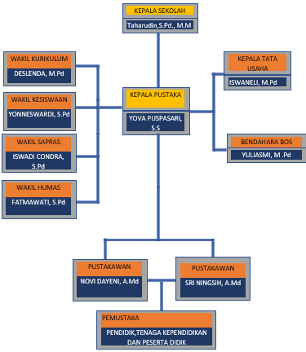

Gambar 2. 1 Stuktur Organisasi Perpustakaan SMKN 07 Padang

## 2.3 Visi , Misi dan Tujuan SMKN 07 Padang

### 2.3.1 Visi

Profesional dan terampil di bidang seni pertunjukan, tata kecantikan dan teknologi informasi berbasis imtaq serta iptek.

### 2.3.2 Misi

1. Membangun sumber daya manusia beriaman, bertakwa, terampil produktif, dan berwawasan luas.
2. Menumbuhkambangkan keterampilan siswa terhadap seni budaya daerah, nasional, dan macanegara.
3. Menumbuhkan kemampuan / keterampilan siswa dalam bidang kecantikan.
4. Memacu potensi siswa untuk merealisasikan perkembangan seni pertunjukan dan tata kecantikan dengan memanfaatkan perkembangan teknologi.
5. Mendukung program pemerintah dalam bidang pariwisata, seni dan budaya.

### 2.3.3 Tujuan

1. Terwujudnya peserta didik yang beriman dan bertaqwa kepada Tuhan Yang Maha Esa.
2. Terwujudnya peserta didik yang berpengetahuan, terampil dan kompeten dalam bidang seni seni tari minang.
3. Terwujudnya peserta didik  menjadi warga negara yang disiplin dan bertanggung jawab.
4. Terwujudnya peserta didik yang dapat menerapkan hidup hemat,sehat,bugar serta berwawasan luas.
5. Terwujudnya peserta didik yang dapat mengisi lowongan kerja.
6. Terwujudnya peserta didik yang kompeten dalam mengembangkan karier berbasis teknologi.
7. Terwujudnya kepedulian orang tua peserta didik, masyarakat, dan alumni untuk bekerjasama serta berperan aktif demi meningkatkan mutu SMKN 7 Padang. Terwujudnya kepedulian orang tua peserta didik, masyarakat, dan alumni untuk bekerjasama serta berperan aktif demi meningkatkan mutu SMAN 7 Padang

## 2.4 Laporan Kegiatan Selama PKL

Adapun kegiatan yang kami lakukan selama Praktek Kerja Lapangan adalah sebagai berikut :

Tabel 2. 1 Tabel Kegiatan Selama PKL

|  |  |  |
| --- | --- | --- |
| **Minggu ke-** | **Tanggal/bulan/tahun** | **Jenis kegiatan** |
| I | 25/04/2024 | Pengantaran surat izin permohonan PKL di SMKN 07 Padang. |
| II | 27/04/2024 | Melakukan pengambilan data struktur oraganisasi perpustakaan di SMKN 07 padang. |
| 29/04/2024 | Mewawancari pengurus perpustakaan di SMKN 07 padang tentang penerapan digital library untuk otimasi administrasi perpustakaan. |
| 30/04/2024 | Menganalisis data yang telah diwawancari tersebut. |
| III | 03/05/2024 | Pemberian materi tentang perpustakaan library |
| 04/05/2024 | Pengambilan data siswa di perpustakaan |
|  |  | Pengambilan dokumentasi di perpustakaan |
| IV | 06/05/2024 | Penutupan kegiatan PKL |

# BAB III

# TINJAUN PUSTAKA

## 3.1 Pengertian Digital Library administrasi perpustakaan

Perpustakaan digital atau digital library adalah gabungan ICT(Information and Communication Technology) dengan isi dan program yang dibutuhkan untuk mereproduksi dan mengembangkan layanan yang biasa disediakan oleh perpustakaan konvensional yang berbasis kertas atau material lainnya dan Otomasi Perpustakaan merupakan suatu proses pengelolaan perpustakaan dengan memanfaatkan teknologi informasi (TI). Pemanfaatan teknologi informasi di perpustakaan bertujuan untuk meningkatkan efisiensi pekerjaan dan kualitas pelayanan pada pengguna (right information,right user dan right now), berhubungan dengan peran maupun fungsi perpustakaan sebagai kekuatan dalam pelestarian, penyebaran informasi ilmu pengetahuan serta kebudayaan yang berkembang seiring dengan kebutuhan manusia akan informasi. Sebagai The Preservation of knowledge maka perpustakaan melakukan kegiatan yang meliputi memburu, mengumpulkan, mengidentifikasi, mengelola dan menyebarluaskan informasi kepada masyarakat umum, yang dalam perkembangannya dapat dibantu oleh peralatan teknologi komunikasi dan informasi (ICT).

Digital library mulai berkembang pesat sejak tahun 1990 diiringi dengan kemajuan teknologi jaringan komputer yang memungkinkan pengaksesan informasi dari satu tempat ke tempat lain yang sangat jauh dalam waktu singkat serta ada pun Pengembangan digital library yaitu :  
Digital library adalah perpustakaan elektronik dimana pengguna dan penyedia informasi tersebar, tidak mengenal tempat secara fisik, dan sangat transparan.

## 3.2 Manfaat Digital Library

1. **Menghemat ruangan**

Karena koleksi perpustakaan digital adalah dokumen-dokumen berbentuk digital, maka penyimpanannya akan sangat efisien.

1. **Akses ganda (multiple access)**

Kekurangan perpustakaan konvensional adalah akses terhadap koleksinya bersifat tunggal. Artinya apabila ada sebuah buku baca oleh seorang anggota perpustakaan, maka anggota yang lain yang akan membaca harus menunggu buku tersebut dikembalikan terlebih dahulu. Koleksi digital tidak demikian. Setiap pemakai dapat secara bersamaan menggunakan sebuah koleksi buku digital yang sama baik untuk dibaca.

1. **Tidak dibatasi oleh ruang dan waktu**

Perpustakaan digital dapat diakses dari mana saja dan kapan saja dengan catatan ada jaringan komputer (computer internet working). Sedangkan perpustakaan konvensional hanya bisa diakses jika orang tersebut datang ke perpustakaan pada saat perpustakaan membuka layanan.

1. **Koleksi dapat berbentuk multimedia**

Koleksi perpustakaan digital tidak hanya koleksi yang bersifat teks saja atau gambar saja. Koleksi perpustakaan digital dapat berbentuk kombinasi antara teks gambar, dan suara.

1. **Biaya lebih murah**

Secara relatif dapat dikatakan bahwa biaya untuk dokumen digital termasuk murah. Mungkin memang tidak sepenuhnya benar. Untuk memproduksi sebuah e-book mungkin perlu biaya yang cukup besar. Namun bila melihat sifat e-book yang bisa digandakan dengan jumlah yang tidak terbatas dan dengan biaya sangat murah, mungkin kita akan menyimpulkan bahwa dokumen elektronik tersebut biayanya sangat murah.

## 3.2 Alasan Pengembangan Perpustakaan Digital

Menurut Griffin (1999) sebagaimana dikutip oleh Yuadi (tanpa tahun) pada tahun terakhir ini telah terjadi peledakan pertumbuhan ketertarikan dalam perkembangan dan pemakaian perpustakaan digital. Faktor-faktor yang menunjang pengembangan perpustakaan digital antara lain adalah:

1. Telah tersedianya teknologi komputasi dan komunikasi yang memungkinkan dilakukannya penciptaan, pengumpulan, dan manipulasi informasi.
2. Tersedianya infrastruktur jaringan internasional untuk mendukung sambungan serta meningkatnya kemampuan pengguna dalam mengoperasikan infrastruktur jaringan internasional tersebut.
3. Semakin berkembangnya serta semakin meluasnya informasi berbasis online.
4. Semakin berkembang dan menjamurnya kerangka akses internet umum seperti tersedianya hot spot di tempat-tempat umum serta akses internet melalui telepon seluler dan ipad.

Beberapa hal yang menjadi alasan perpustakaan digital dikembangkan antara lain adalah:

1. Perpustakaan konvensional mempunyai kelemahan dalam melakukan layanan dimana ada batas fisik, dalam arti ketika pemakai dokumen membutuhkan atau ingin menggunakannya, dia harus datang ke perpustakaan untuk mengambilnya. Selain itu, jika dokumen tersebut sedang dipinjam atau digunakan orang lain maka pengguna tersebut tidak akan dapat menggunakannya. Artinya, dokumen konvensional hanya memiliki akses tunggal. Untuk memecahkan masalah keterbatasan akses ini maka perpustakaan digital diharapkan mampu menyediakan akses terhadap dokumen dengan lebih cepat dimana pengguna tidak harus datang ke perpustakaan secara fisik serta pengguna dapat mengakses dokumen tersebut walaupun orang lain sedang menggunakannya. Dengan kata lain perpustakaan digital ini memiliki akses ganda (sebagai lawan dari akses tunggal) atau multiple access.
2. Perpustakaan konvensional memiliki titik cari (access point) yang sangat terbatas. Artinya, titik cari pada perpustakaan konvensional hanya bisa dilakukan pada nama keluarga pengarang (sesuai dengan aturan katalogisasi); judul yang dimulai dengan kata pertama pada judul; subyek yang sudah ditentukan oleh pustakawan melalui aturan penentuan tajuk subyek. Pengguna tidak dapat mencari melalui kata yang merupakan bagian dari judul, kombinasi dua kata misalnya antara nama pengarang dan kata bagian dari judul, bahkan membatasi pencarian pada tahun terbit dan lain-lain. Dengan perpustakaan digital, pengguna dapat melakukan pencarian yang tidak dapat dilakukan pada perpustakaan konvensional. Misalnya, pengguna dapat melakukan pencarian kata yang merupakan bagian dari judul atau bahkan dengan operator boolean pengguna dapat melakukan pencarian dengan cara kombinasi kata yang ada pada judul, subyek dan nama pengarang. Bahkan pengguna dapat melakukan pencarian dengan batas tahun tertentu.

## 3.4 Pihak Yang Terlibat Dalam Perpustakaan Digital

Dalam perpustakaan digital tentu ada beberapa pihak yang terlibat yaitu:

1. Pengguna perpustakaan digital atau Digital Library End-users. Pihak ini adalah sebagai pihak yang memanfaatkan fungsi-fungsi perpustakaan digital yang tentunya sudah jadi. Pihak ini sangat bergantung kepada kesiapan perpustakaan digital yang dikontak atau diaksesnya.
2. Perancang Perpustakaan Digital atau Digital Library Designer adalah sekelompok orang yang memiliki pengetahuan dan skill tentang perpustakaan digital. Dengan pengetahuan dan skillnya tersebut kelompok ini melakukan perancangan dan pemeliharaan sistem perpustakaan digital sesuai dengan kebutuhan para pengguna perpustakaan digital.
3. Administrator Sistem Perpustakaan Digital atau Digital Library System Administrator. Kelompok ini merupakan pihak yang memilih dan menetapkan komponen-komponen perangkat lunak yang diperlukan untuk melaksanakan fungsi-fungsi perpustakaan digital.
4. Pengembang Komponen-komponen Pembentuk Perpustakaan Digital atau Digital Library Application Developer. Kelompok ini adalah pihak yang secara teknis menggunakan Digital Library Management System untuk mengembangkan komponen-komponen pembentuk perpustakaan digital. Mereka menggunakan berbagai perangkat kerja yang sesuai untuk mengembangkan fungsi sebagaimana dikehendaki pengguna dan dirancang oleh administrator dan perancang di atas.

## 3.5 Pengertian Metode SMART

Smart Library merupakan aplikasi yang di kembangakan oleh lembaga induknya dan digunakan Amikom Resource Centre pada tahun 2007, sistem informasi ini merupakan perangkat lunak yang digunakan untuk layanan, sirkulasi, data master, pencarian buku. Dengan demikian aplikasi ini dapat mengumpulkan data serta informasi yang penting sehingga harus dijaga keamanannya. Namun sistem ini masih menggunakan localhost sehingga tidak dapat diakses melalui web, hanya komputer yang terinstal softwere smart library saja yang bisa menggunkan aplikasi ini. Untuk itu hal tersebut yang harus di kembangkan sehingga nantinya softwere ini bisa di akses melalui internet dan dapat diakses dimana saja.dengan adanya Analisis yang dilakuakan pada sistem informasi di tinjau dari segi tampilan dan fitur-fitur yang ada pada smart library yang digunakan oleh Amikom Resource Centre diantaranya yaitu terdapat 6 item menu yang di gunakan dalam aplikasi Smart Library diantaranya yaitu master, sirkulasi, pencarian, laporan, utiliti, dan keluar. Dari ke 6 item menu piihan tersebut di bagi lagi menjadi beberapa bagian yang memiliki sub item di dalamnya.

Dandijelaskan bahwa untuk melakukan peminjaman pustakawan hanya mengimputkan NPM kemudian akan keluar nama peminjam, setelah itu petugas tinggal meng scan barkot yang ada pada buku yang ingin di pinjam. Pada bagian atas terdapat tanggal pinjam dan tanggal kapan pemustaka harus mengembalikan buku. Namun layanan sirkulasi yang ada pada smart ibrary belum bisa dikatakan maksimal karena jika pemustaka meminjam 1 buku dan ke esokan harinya ingin meminjam 2 buku, pemustaka harus mengembalikan buku yang pertama di pinjam kemudian baru bisa meminjam ke 3 buku tersebut berdasarkan keterangan tersebut tentu sistem informasi kurang efektif karena belum bisa memberikan layanan yang diinginkan pada siapa saja dan bersifat flaksibel.

## 3.6 Konsep Dasar “SMART LIBRARY”

Konsep smart library sebetulnya sangat berdekatan dan ada keterkaitan dengan digital library, walaupun kedua memiliki karakteristik masing-masing. Keduanya sama-sama berbasis pada digitization dan networking, akan tetapi dalam smart library sudah dikombinasikan dengan intelligence technology, keberagaman budaya, dan interaksi sosial. Smart library bukan sekedar perluasan perpustakaan secara fisik akan tetapi lebih dari itu dimana fokus pada layanan prima perpustakaan dan manajemen berkualitas tinggi dengan dukungan Teknologi Informasi dan memiliki karakteristik sebagi berikut :

Smart Technology Smart Library harus mampu menghadirkan teknologi pintar di perpustakaan. Teknologi pintar disini dalam konteks perangkat keras maupun perangkat lunak serta perangkat pendukung yang lain. Perangkat keras misalnya adalah pemanfaatan perangkat wireless, RFID dan mobile devices dalam pelayanan di perpustakaan. Selain itu pemanfaatan teknologi multimedia berbasis smart misal pemanfaatan Smart TV sebagai media akses interaktif dan dinamis bagi para pemustaka. Pemanfaatan teknologi e-money dan cashless payment juga menjadi satu bentuk dari pemanfaatan teknologi pintar di perpustakaan.

Smart Environment Hal penting lain dalam smart library adalah pembentukan lingkungan pintar di perpustakaan. Pembentukan lingkungan pintar harus dimulai dengan pola dan strategi pengelolaan perpustakaan yang fleksibel, adaptif, mudah untuk dikembangkan, dan mengikuti pola perilaku pemustaka atau generasi digital natives. Lingkungan pintar inilah yang akan membentuk satu komunitas pintar di perpustakaan.

Smart Services Fokus layanan pada smart library adalah bagaimana menghadirkan kemudahan akses pemustaka kepada layanan dan juga sumber daya informasi yang dimiliki oleh perpustakaan. Sebagai contoh adalah pemanfaatan alert system yang memungkinkan pemustaka mendapatkan berbagai notifikasi peminjaman koleksi, denda, layanan terbaru, pemesanan buku dan informasi layanan pribadi lainnya dengan memanfaatkan baik email, sms, mobile apps account, maupun social media. Hal ini juga dapat dilihat dengan kemudahan pemustaka menjangkau komunikasi dengan pustakawan atau pengelola perpustakaan terkait layanan perpustakaan.

Smart Communities/Users Keberadaan generasi digital merupakan komponen penting dalam smart library. Smart Library akan menciptakan satu komunitas pintar (smart users) yang secara cepat akan menyesuaikan dengan perubahan orientasi cara perpustakaan dalam melayani mereka. Smart Communities/Users adalah mereka yang secara aktif siap menggunakan dan memanfaatkan smart technology, smart services dan menyesuaikan dengan smart environment yang ada di perpustakaan. Generasi digital natives merupakan generasi yang sangat siap sebagai smart communities. Kebiasaan mereka memanfaatkan smart devices, intensitas interaksi sosial, berjejaring, dan perilaku yang tidak dapat lepas dari teknologi menjadi kekuatan dari smart communities.

Smart Librarians/Staff Komponen lain selain keberadaan smart communities adalah kesiapan pustakawan atau staf perpustakaan dalam smart library. Selain pemustaka yang harus mempunyai kemampuan dan ketrampilan memanfaatkan berbagai smart technology, pustakawan juga harus dapat menjadi pustakawan pintar. Yakni pustakawan yang mempunyai keahlian dalam pemanfataan berbagai perangkat pintar, paham kebutuhan pemustaka dari generasi digital, paham pola perilaku pemustaka, dan harus menyediakan waktu lebih untuk selalu siap memberikan layanan kepada pemustaka dan juga meningkatkan pengetahuannya. Selain memberikan pelayanan, maka pustakawan pintar harus mampu memposisikan dirinya sebagai pembimbing.

# BAB IV

# ANALISA DAN HASIL

## 4.1 Analisa Sistem

Dalam membangun sistem, tahap analisa sistem dilakukan sebelum tahap perancangan sistem. Tahap analisa sistem merupakan tahap yang penting dalam perancangan suatu sistem, karena kesalahan didalam tahap ini akan menyebabkan kesalahan di dalam tahap selanjutnya. Dalam tahap analisa sistem, penulis menganalisa untuk menemukan kelemahan-kelemahan pada sistem yang sedang berjalan pada suatu organisasi atau perusahaan dengan tujuan agar sistem tersebut dapat diusulkan perbaikannya.

Analisa sistem dilakukan bertujuan untuk mengetahui kelemahan-kelemahan yang terjadi pada sistem yang sedang berjalan karena dengan dilakukannya analisa sistem yang sedang berjalan akan dapat memudahkan penulis dalam merancang dan membangun sistem baru. Dengan dilakukannya analisa terhadap sistem lama nantinya akan dapat dijadikan sebagai perbandingan, pengkoreksian serta pengembangan dan perancangan ke arah sistem yang baru.

Dengan merencanakan perancangan terhadap sistem yang baru diharapkan dapat meminimalisir masalah yang terjadi pada sistem yang lama serta diharapkan berfungsi lebih baik dari sistem sebelumnya. Untuk itu perlu dianalisa secara ringkas tentang bagaimana prosedur dari aliran sistem informasi datanya.

## 4.2 Analisa Sistem Yang Sedang Berjalan

Analisa sistem yang berjalan bertujuan untuk mengetahui bagaimana proses penyusunan buku dan proses pencarian buku yang ada dan sedang berjalan pada perpustakaan SMKN 7 Padang dan mengetahui masalah-masalah yang timbul serta kelemahan-kelemahan pada sistem yang sedang berjalan saat ini.

Dapat diketahui pada perputakaan SMKN 7 Padang adanya kelemahan pada proses pencarian buku pada rak buku, serta proses peminjaman buku yang dirasa memerlukan waktu yang lama. Proses pencarian buku yang masih dilakukan dengan cara pengecekan pada tiap-tiap rak dan masih menggunakan pembukuan sederhana menyebabkan kurang akuratnya data ketersediaan buku sehingga menyebabkan adanya kesulitan pada siswa dalam menemukan buku dan juga mempersulit pengurus dalam menyusun buku kembali.

Setalah analisa evaluasi terhadap sistem yang sedang berjalan pada Perpustakaan SMKN 7 Padang secara keseluruhan maka perlu dilakukan pengembangan terhadap sistem informasi yang ada dengan diharapkan sistem yang baru dapat mempercepat dan mempermudah proses pencarian dan peminjaman buku serta mempermudah petugas dalam mengentri data ketersediaan buku sehingga proses yang ada pada Perpustakaan SMKN 7 Padang menjadi lebih cepat, akurat, dan efisien serta mengurangi kesalahan-kesalahan yang ada.

## 4.3 Perancangan Sistem

Dari permasalahan yang ada pada sistem yang sedang berjalan, maka diperlukan suatu sistem baru yang dikembangkan dengan teknologi informasi yang lebih baik lagi sehingga memudahkan proses data informasi serta bertujuan untuk menutupi dan menghilangkan kelemahan-kelemahan pada sistem yang lama. Tujuan dari perancangan sistem secara umum adalah untuk memenuhi kebutuhan *user* mengenai gambaran yang jelas tentang perancangan sistem yang akan dibuat serta diimplementasikan.

Merujuk pada hasil analisa proses yang sedang berjalan, maka sistem yang akan dibangun adalah sebagai berikut :

1. Untuk memulai proses penginputan data pengguna dapat melakukan *login* terlebih dahulu. Pada sistem ini terdapat tiga pengguna yaitu anggota, admin dan petugas perpustakaan.
2. Pengguna akan memasuki halaman utama, dan memilih salah satu menu dari halaman menu. Menu yang dapat dipilih yaitu sub menu .
3. Setelah pengguna memilih sub menu input dan output yang terdapat pada halaman utama, nantinya pengguna akan diarahkan pada proses yang ada.
4. Selanjutnya setelah melakukan proses input pada sistem, maka pengguna dapat menampilkan output berupa laporan yang dapat dicetak.

### 4.3.1 Aliran Sistem Informasi

Perancangan sistem informasi perpustakaan ini, dirancang menggunakan alat bantu berupa *UML (Unified Modelling Language)* dengan tujuan mempermudah memindahkan konsep sistem yang telah dirancang kedalam bentuk program, dimana perancangan ini menggunakan diagram-diagram berikut:

#### 4.3.1.1 Use Case Diagram

Use Case Diagram merupakan gambaran *graphical* dari beberapa atau semua *actor, use case,* dan interaksi diantara komponen-komponen tersebut yang memperkenalkan suatu sistem yang akan dibangun digunakan untuk menjelaskan bagaimana langkah-langkah yang seharusnya dikerjakan oleh sistem. Adapun *use case* pada sistem ini adalah sebagai berikut :

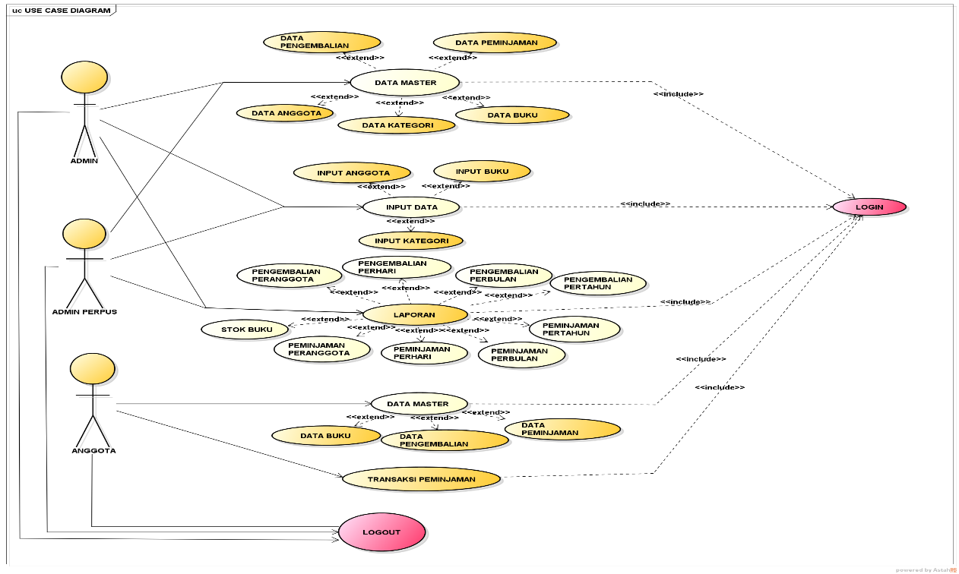

Gambar 4. 1 Use Case Diagram

#### 4.3.1.2 Class Diagram

*Class diagram* berfungsi untuk menggambarkan struktur sistem dari pendefinisian kelas-kelas yang akan dibuat untuk membangun sebuah sistem serta menggambarkan hubungan antara tabel-tabel yang ada pada *database*. Rancangan *class diagram* dapat dilihat pada gambar 4.2 berikut :

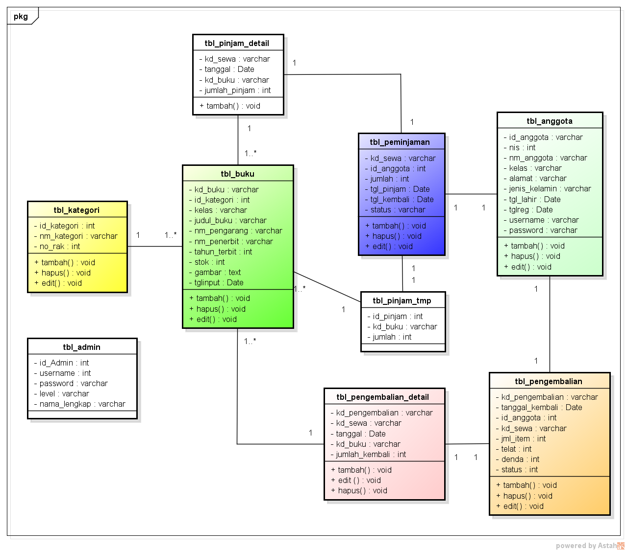

Gambar 4. 2 Class Diagram

#### 4.3.1.3 Activity Diagram

1. *Activity Diagram Admin*

*Activity Diagram* ini menjelaskan aktivitas yang dilakukan oleh admin saat menjalankan aplikasi ini.

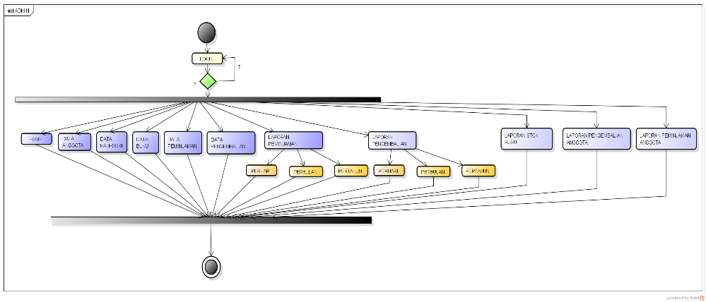

Gambar 4. 3 Activity Diagram Admin

1. *Activity Diagram Admin Perpus*

*Activity Diagram* ini menjelaskan aktivitas yang dilakukan oleh admin perpus saat menjalankan aplikasi ini.

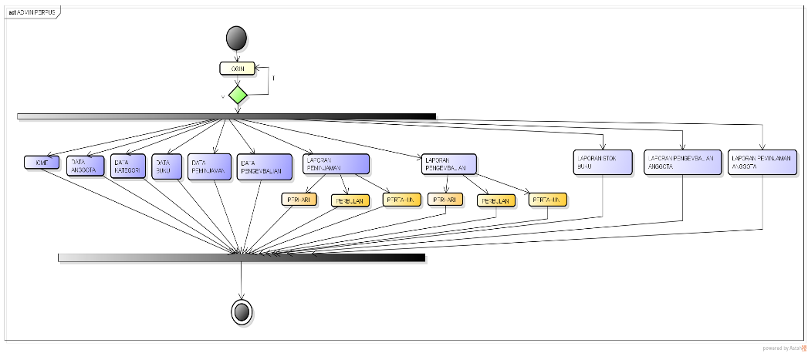

Gambar 4. 4 Activity Diagram Admin Perpus

1. *Activity Diagram Anggota*

*Activity Diagram* ini menjelaskan aktivitas yang dilakukan oleh anggota saat menjalankan aplikasi ini.

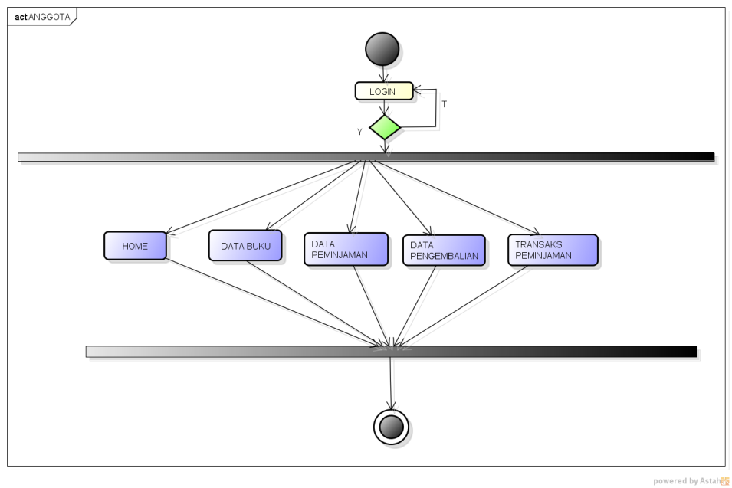

Gambar 4. 5 Activity Diagram Anggota

#### 4.3.1.4 Sequence Diagram

Masing-masing *sequence diagram* akan menggambarkan aliran-aliran pada suatu *use case*. *Sequence diagram* terdiri atas dimensi *vertical* (waktu) dan dimensi *horizontal* (objek-objek) yang terkait.

1. *Sequence Diagram Login*

Menggambarkan alur dari admin dalam memasuki *login* hingga masuk ke menu halaman utama.

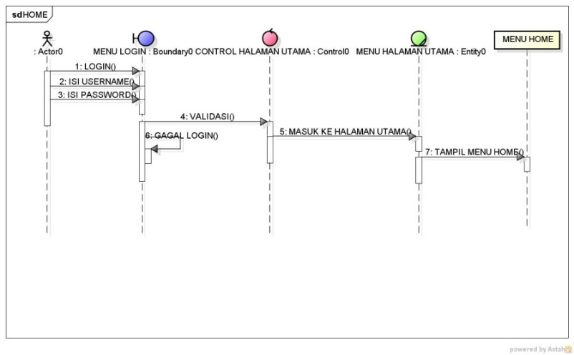

Gambar 4. 6 Sequence Diagram Login

1. *Sequence Diagram Data Anggota*

Menggambarkan alur dari proses penginputan dan melihat data anggota perpustakaan pada sistem.

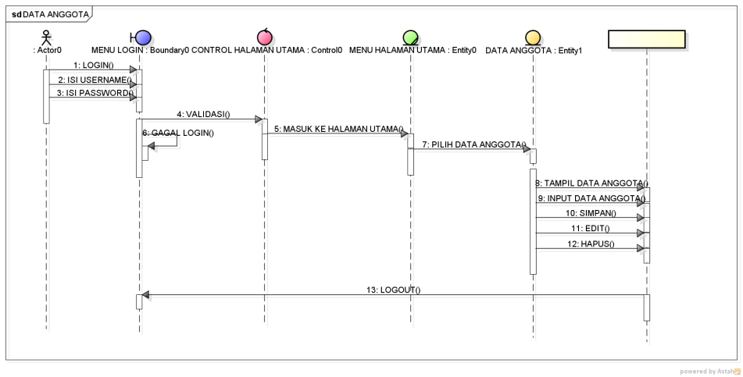

Gambar 4. 7 Sequence Diagram Data Anggota

1. *Sequence Diagram Data Kategori*

Menggambarkan alur dari proses penginputan dan melihat data kategori buku perpustakaan pada sistem.

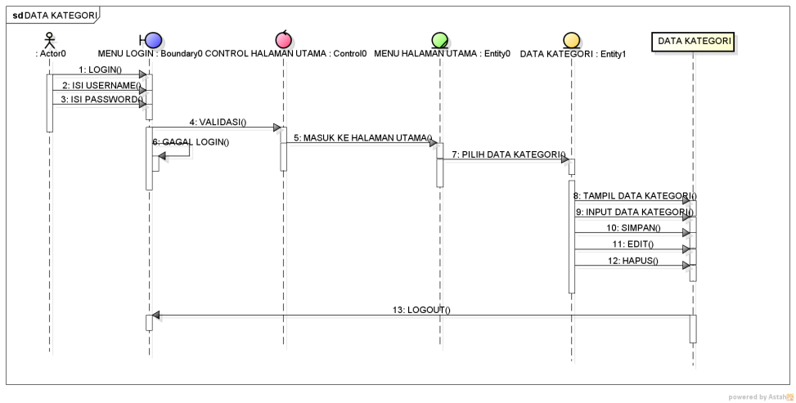

Gambar 4. 8 Sequence Diagram Data Kategori

1. *Sequence Diagram Data Buku*

Menggambarkan alur dari proses penginputan dan melihat data buku perpustakaan pada sistem.

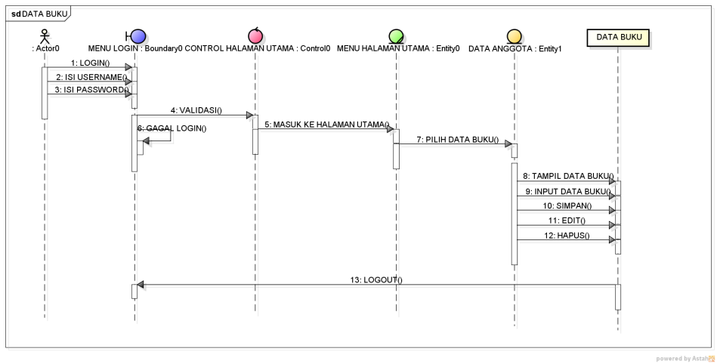

Gambar 4. 9 Sequence Diagram Data Buku

1. *Sequence Diagram Data Peminjaman*

Menggambarkan alur dari proses penginputan data peminjaman buku perpustakaan pada sistem.

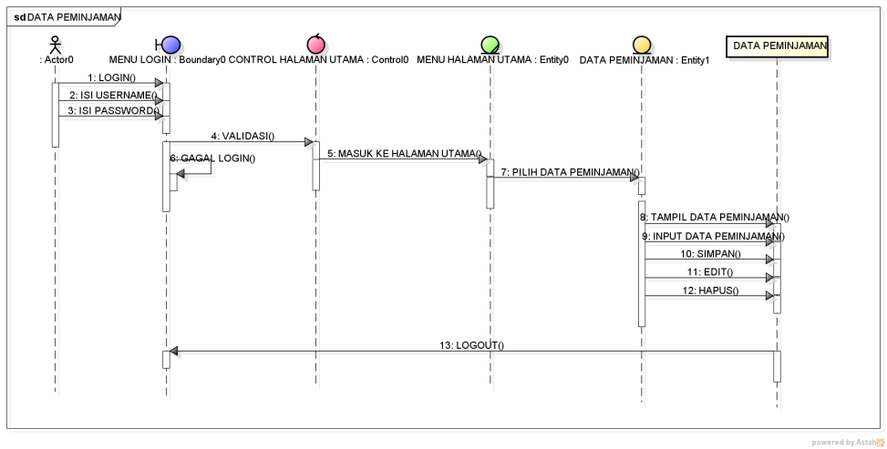

Gambar 4. 10 Sequence Diagram Data Peminjaman

1. *Sequence Diagram Data Pengembalian*

Menggambarkan alur dari proses penginputan data Pengembalian buku perpustakaan pada sistem.

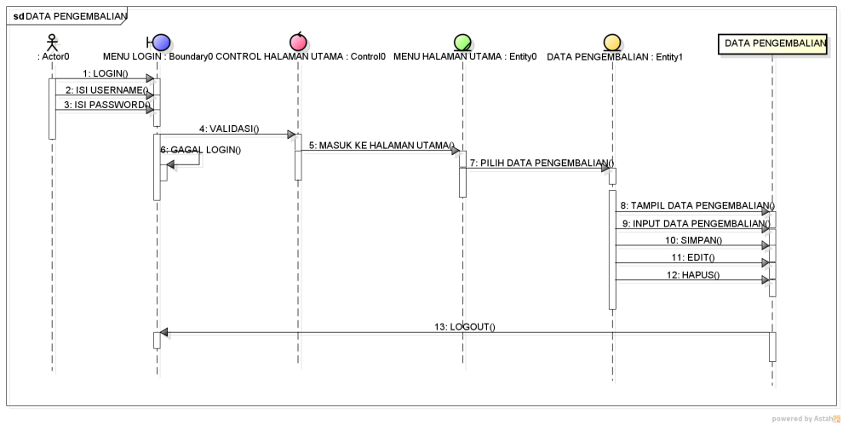

Gambar 4. 11 Sequence Diagram Data Pengembalian

1. *Sequence Diagram Laporan*

Menggambarkan alur dari melihat data laporan pada form yang telah diinputkan.

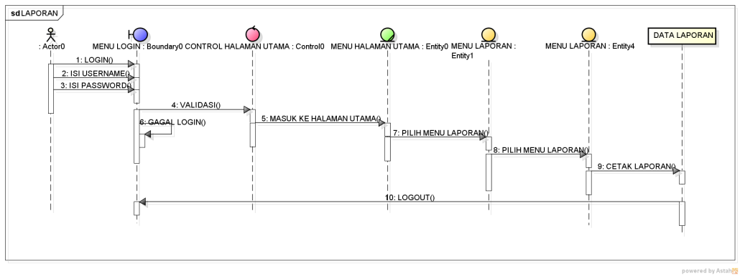

Gambar 4. 12 Sequence Diagram Laporan

### 4.3.2 Desain Terinci

Desain terinci merupakan kelanjutan dari desain sistem secara umum. Pada tahapan ini akan menggambarkan bagaimana dan seperti apa secara terinci komponen-komponen utama dari sistem informasi manajemen barang. Desain terinci ini dapat didefinisikan sebagai tahap setelah analisis dari siklus pengembangan sistem. Dalam desain terinci akan digambarkan desain-desain tentang *output, input,* dan desain file. Berikut ini akan dibahas satu persatu desain terinci tersebut.

#### 4.3.2.1 Desain Output

Dalam perancangan output ini akan digambarkan mengenai format output yang akan digunakan pada sistem ini. Rancangan output merupakan pembuatan antarmuka untuk keluaran suatu program. Tujuan utama dari desain output adalah menghasilkan suatu bentuk keluaran yang efektif, mudah dipahami, cepat dan tepat waktu.

Output pada umumnya merupakan hasil dari proses yang dapat disajikan dalam bentuk *home page*. Adapun desain output dalam perancangan sistem informasi dapat dilihat dibawah ini.

1. Desain Laporan Data Stok Buku

Merupakan laporan data data stok buku pada perpustakaan, desainnya dapat dilihat sebagai berikut

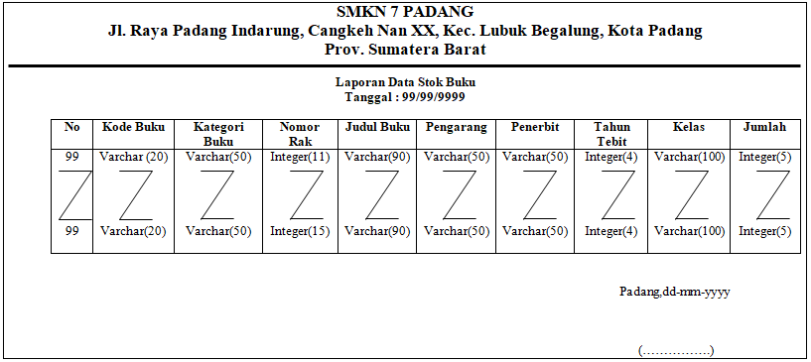

Gambar 4. 13 Desain Laporan Data Stok Buku

1. Desain Output Searching Data Buku

Merupakan desain tampilan dari hasil penginputan data pencarian buku oleh anggota, desainnya dapat dilihat sebagai berikut

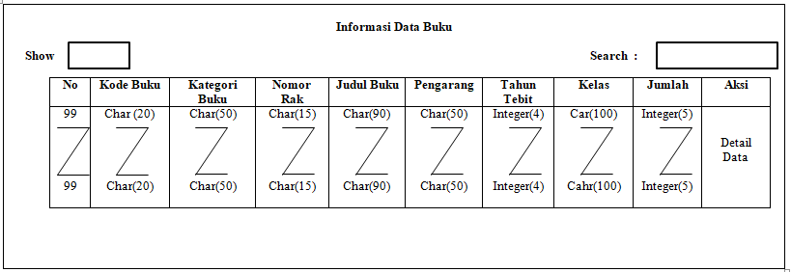

**Gambat 4.14 Desain Informasi Data Buku**

1. Desain Output Data Anggota

Merupakan desain tampilan dari hasil penginputan data anggota, desainnya dapat dilihat sebagai berikut.

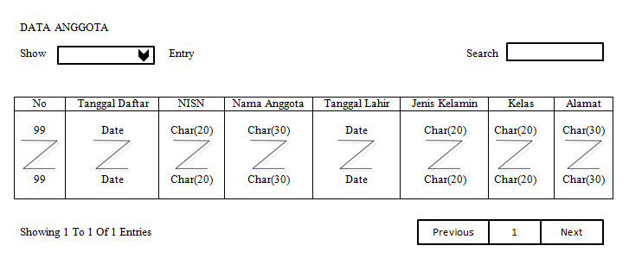

**Gambar 4.15 Desain Output Data Anggota**

1. Desain Output Data Kategori

Merupakan desain tampilan dari hasil penginputan data kategori, desainnya dapat dilihat sebagai berikut.

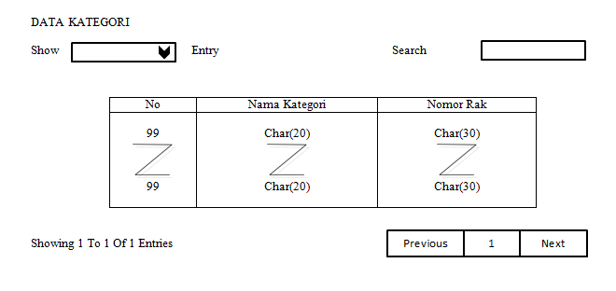

Gambar 4. 14 Desain Output Data Kategori

1. Desain Output Data Buku

Merupakan desain tampilan dari hasil penginputan data buku, desainnya dapat dilihat sebagai berikut.

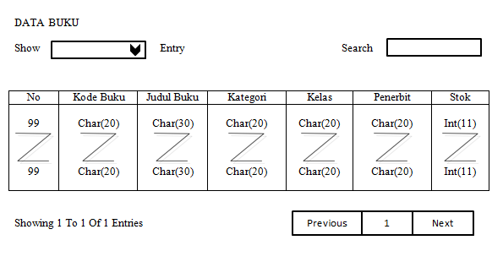

Gambar 4. 15 Desain Output Data Buku

1. Desain Output Data Peminjaman

Merupakan desain tampilan dari transaksi peminjaman buku pada perpustakaan, desainnya dapat dilihat sebagai berikut.

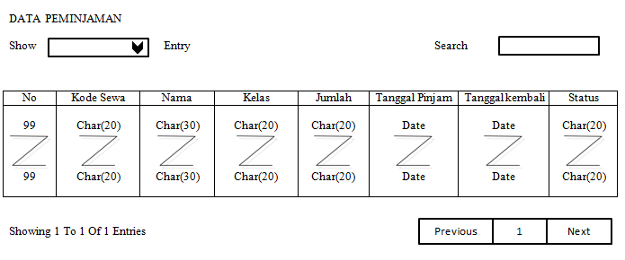

Gambar 4. 16 Desain Output Data Peminjaman

1. Desain Output Data Pengembalian

Merupakan desain tampilan dari transaksi pengembalian buku pada perpustakaan, desainnya dapat dilihat sebagai berikut.

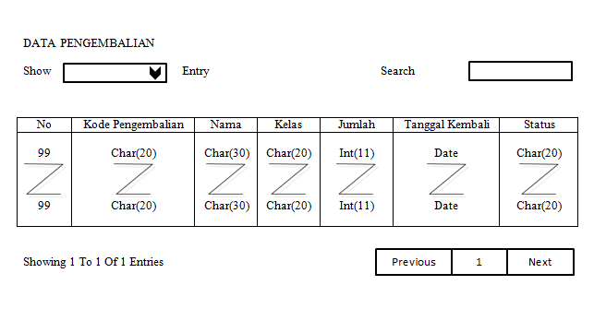

Gambar 4. 17 Desain Output Data Pengembalian

1. Desain Laporan Peminjaman Peranggota

Merupakan laporan data peminjaman peranggota, desainnya dapat dilihat sebagai berikut:

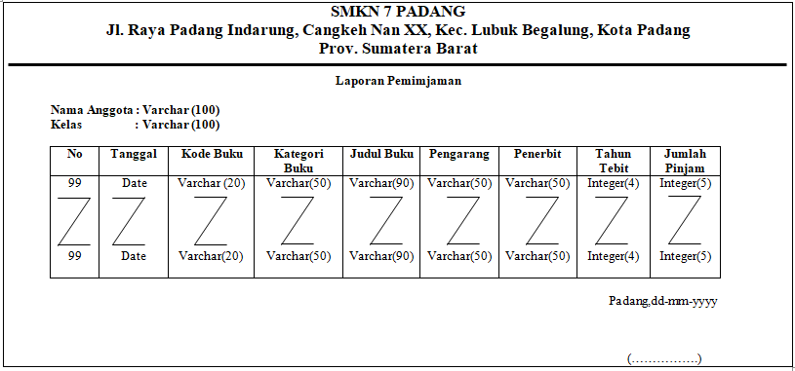

Gambar 4. 18 Desain Laporan Peminjaman PerAnggota

1. Desain Laporan Data Peminjaman Perhari

Merupakan laporan data peminjaman perhari, desainnya dapat dilihat sebagai berikut.

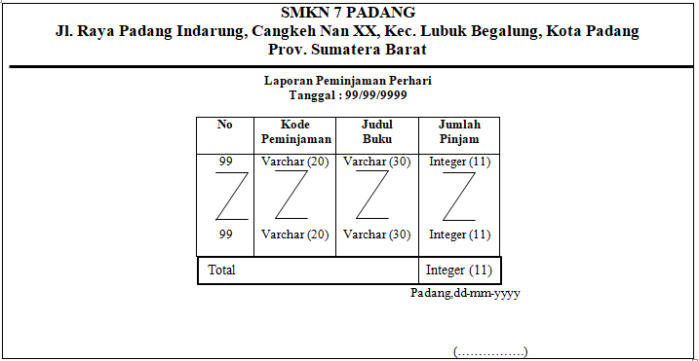

Gambar 4. 19 Desain Laporan Data Peminjaman Perhari

1. Desain Laporan Data Peminjaman Perbulan

Merupakan laporan data peminjaman perbulan, desainnya dapat dilihat sebagai berikut.

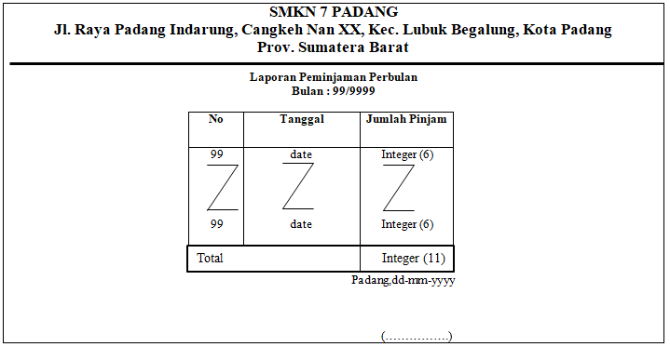

Gambar 4. 20 Desain Laporan Data Peminjaman Perbulan

1. Desain Laporan Data Peminjaman Pertahun

Merupakan laporan data peminjaman pertahun, desainnya dapat dilihat sebagai berikut.

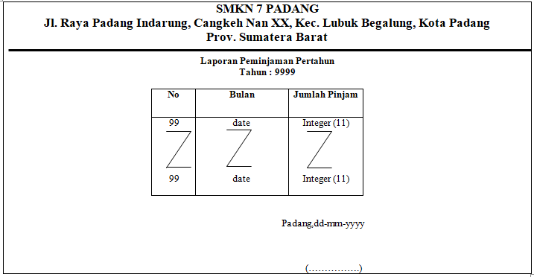

Gambar 4. 21 Desain Laporan Data Peminjaman Pertahun

1. Laporan Pengembalian PerAnggota

Merupakan laporan data pengembalian peranggota, desainnya dapat dilihat sebagai berikut

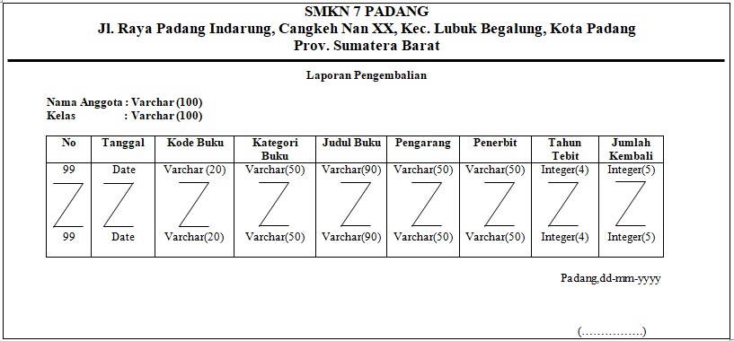

Gambar 4. 22 Desain Laporan Pengembalian PerAnggota

1. Desain Laporan Pengembalian Perhari

Merupakan laporan data pengembalian perhari, desainnya dapat dilihat sebagai berikut

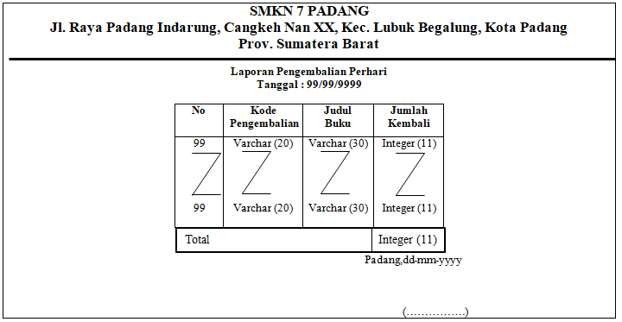

Gambar 4. 23 Desain Laporan Pengembalian Perhari

1. Desain Laporan Pengembalian Perbulan

Merupakan laporan data pengembalian perbulan, desainnya dapat dilihat sebagai berikut:

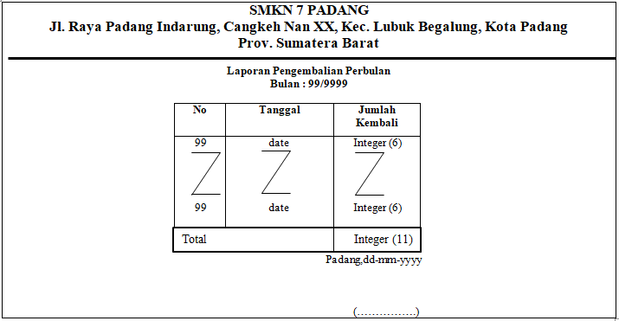

Gambar 4. 24 Desain Laporan Pengembalian Perbulan

1. Desain Laporan Pengembalian Pertahun

Merupakan laporan data pengembalian pertahun, desainnya dapat dilihat sebagai berikut

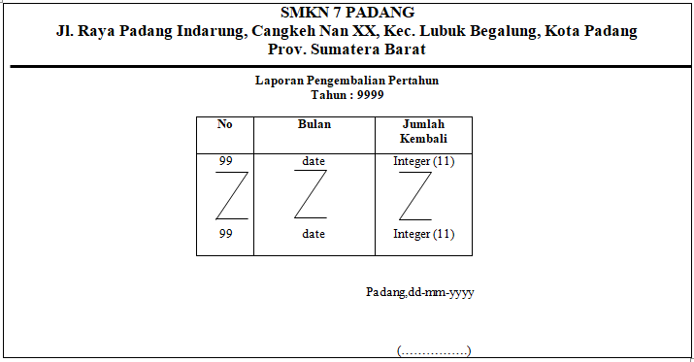

Gambar 4. 25 Desain Laporan Pengembalian Pertahun

#### 4.3.2.2 Desain Input

Perancangan input sangat penting dalam pembuatan suatu sistem, karena merupakan dasar untuk membuat antar muka yang dapat memberikan kemudahan dan tidak membingungkan bagi *user* dalam melakukan aktivitasnya.

1. Desain Login Admin

Merupakan tampilan awal sistem sebelum *user* memasuki menu halaman utama. Dapat dilihat pada **Gambar 4.28** dibawah ini :

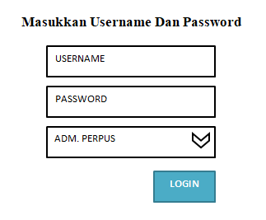

Gambar 4. 26 Desain Input Login Admin

1. Desain Login Anggota

Merupakan tampilan awal sistem sebelum *user* memasuki menu halaman utama. Dapat dilihat pada **Gambar 4.29** dibawah ini :

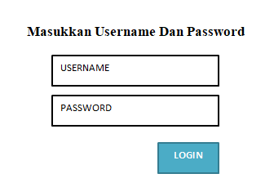

Gambar 4. 27 Desain Input Login Anggota

1. Desain Input Data Anggota

Perancangan ini merupakan menu yang akan ditampilkan saat akan menginputkan data anggota yang nantinya akan tersimpan pada database. Dapat dilihat pada **Gambar 4.30** dibawah ini :

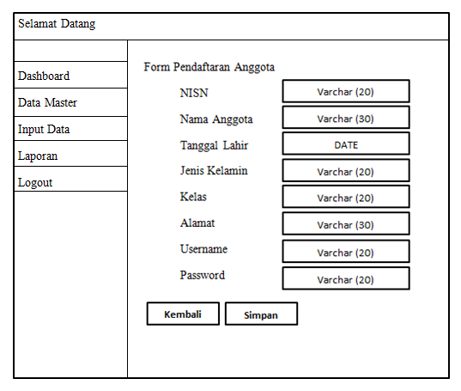

Gambar 4. 28 Desain Input Data Anggota

1. Desain Input Data Kategori

Perancangan ini merupakan menu yang akan ditampilkan saat akan menginputkan data kategori yang nantinya akan tersimpan pada database. Dapat dilihat pada **Gambar 4.31** dibawah ini :

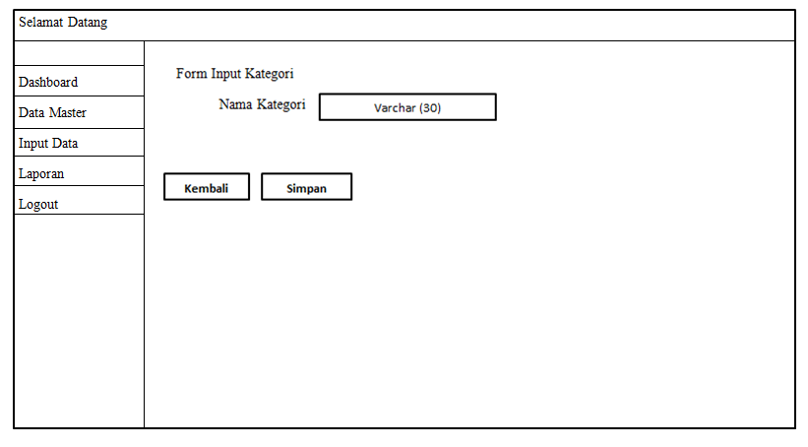

Gambar 4. 29 Desain Input Data Kategori

1. Desain Input Data Buku

Perancangan ini merupakan menu yang akan ditampilkan saat akan menginputkan data buku yang nantinya akan tersimpan pada database. Dapat dilihat pada **Gambar 4.32** dibawah ini :

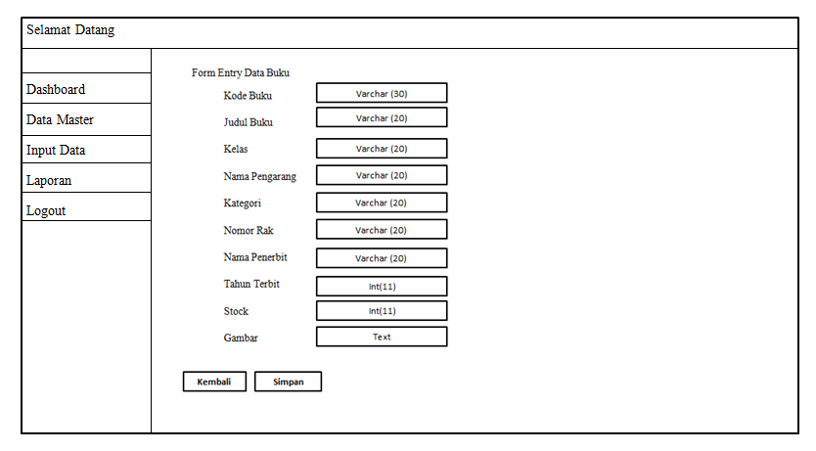

Gambar 4. 30 Desain Input Data Buku

1. Desain Transaksi Peminjaman

Perancangan ini merupakan menu yang akan ditampilkan saat akan menginputkan data peminjaman buku yang nantinya akan tersimpan pada database. Dapat dilihat pada **Gambar 4.33** dibawah ini :

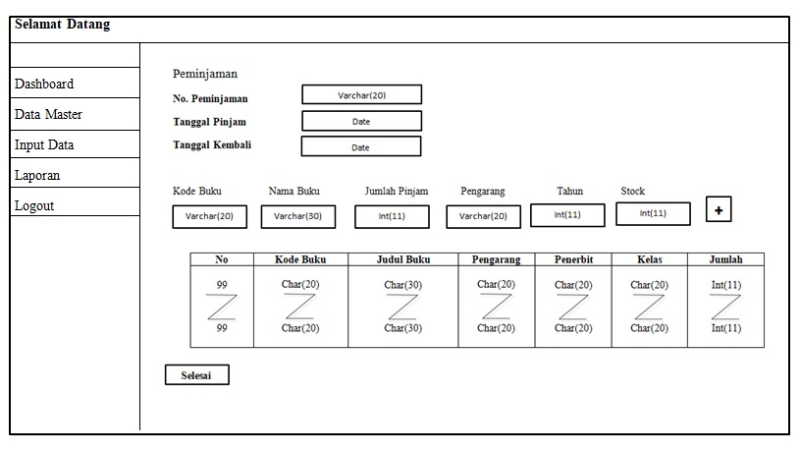

Gambar 4. 31 Desain Input Data Peminjaman

#### 4.3.2.3 Desain File

Desain file merupakan suatu desain yang nantinya digunakan untuk menyimpan data-data yang telah diinputkan oleh *user* ke dalam database sehingga nantinya dapat menghasilkan suatu informasi atau laporan.

Disamping itu fungsi dari desain file adalah untuk proses pengolahan data, proses pengentrian data maupun pembuatan laporan.

1. Desain File Admin

Nama Database : db_perpus

Nama Tabel : tbl_admin

Primary Key : id_admin

Tabel 4. 1 Desain File Admin

|  |  |  |  |  |
| --- | --- | --- | --- | --- |
| **No** | **Field Name** | **Type** | **Width** | **Description** |
| 1. | Id_admin | Int | 11 | Id admin |
| 2. | Username | Varchar | 50 | Username |
| 3. | Password | Varchar | 20 | Password |
| 4. | Level | Varchar | 100 | Level |
| 5. | Nama_lengkap | Varchar | 50 | Nama lengkap |

1. Desain File Anggota

Nama Database : db_perpus

Nama Tabel : tbl_anggota

Primary Key : id_anggota

Tabel 4. 2 Desain File Anggota

|  |  |  |  |  |
| --- | --- | --- | --- | --- |
| **No** | **Field Name** | **Type** | **Width** | **Description** |
| 1. | Id_anggota | Int | 11 | Id anggota |
| 2. | Nis | Varchar | 25 | NIS |
| 3. | Nm_anggota | Varchar | 50 | Nama Anggota |
| 4. | Kelas | Varchar | 100 | Kelas |
| 5. | Alamat | Varchar | 50 | Alamat |
| 6. | Jenis_kelamin | Varchar | 15 | Jenis Kelamin |
| 7. | Tgl_lahir | Date | - | Tanggal Lahir |
| 8. | Tglreg | Date | - | Tanggal Registrasi |
| 9. | Username | Varchar | 100 | Username |
| 10. | Password | Int | 100 | Password |

1. Desain File Buku

Nama Database : db_perpus

Nama Tabel : tbl_buku

Primary Key : kd_buku

Tabel 4. 3 Desain File Buku

|  |  |  |  |  |
| --- | --- | --- | --- | --- |
| **No** | **Field Name** | **Type** | **Width** | **Description** |
| 1. | Kd_buku | Varchar | 20 | Kode buku |
| 2. | Id_kategori | Int | 11 | Id kategori |
| 3. | Kelas | Varchar | 10 | Kelas |
| 4. | Judul Buku | Varchar | 90 | Judul buku |
| 5. | Nomor_rak | Integer | 11 | Nomor rak |
| 6. | Nm_pengarang | Varchar | 50 | Nama pengarang |
| 7. | Nm_penerbit | Varchar | 50 | Nama penerbit |
| 8. | Tahun_terbit | Int | 4 | Tahun terbit |
| 9. | Stok | Int | 5 | Stok |
| 10. | Gambar | Text | - | Gambar |
| 11. | Tglinput | Datetime | - | Tanggal input |

1. Desain File Kategori

Nama Database : db_perpus

Nama Tabel : tbl_kategori

Primary Key : id_kategori

Tabel 4. 4 Desain File Kategori

|  |  |  |  |  |
| --- | --- | --- | --- | --- |
| **No** | **Field Name** | **Type** | **Width** | **Description** |
| 1. | Id_kategori | Int | 11 | Id Kategori |
| 2. | Nm_kategori | Varchar | 50 | Nama Kategori |

1. Desain File Peminjaman

Nama Database : db_perpus

Nama Tabel : tbl_Peminjaman

Primary Key : kd_sewa

Tabel 4. 5 Desain File Peminjaman

|  |  |  |  |  |
| --- | --- | --- | --- | --- |
| **No** | **Field Name** | **Type** | **Width** | **Description** |
| 1. | Kd_sewa | Varchar | 100 | Kode Sewa |
| 2. | Id_anggota | Int | 11 | Id Anggota |
| 3. | Jumlah | Int | 11 | Jumlah |
| 4. | Tgl_pinjam | Date | - | Tanggal Pinjam |
| 5. | Tgl_kembali | Date | - | Tanggal Kembali |
| 6. | Status | Varchar | 30 | Status |

1. Desain File Pengembalian

Nama Database : db_perpus

Nama Tabel : tbl_pengembalian

Primary Key : kd_pengembalian

Tabel 4. 6 Desain File Pengembalian

|  |  |  |  |  |
| --- | --- | --- | --- | --- |
| **No** | **Field Name** | **Type** | **Width** | **Description** |
| 1. | Kd_pengembalian | Varchar | 100 | Kode Pengembalian |
| 2. | Tanggal_kembali | Date | - | Tanggal Kembali |
| 3. | Id_anggota | Int | 11 | Id Anggota |
| 4. | Kd_sewa | Varchar | 100 | Kode Sewa |
| 5. | Jml_item | Int | 11 | Jumlah Item |
| 6. | Telat | Int | 11 | Telat |
| 7. | Denda | Int | 11 | Denda |
| 8. | Status | Varchar | 100 | Status |

1. Desain File Pengembalian Detail

Nama Database : db_perpus

Nama Tabel : tbl_pengembalian_detail

Primary Key : kd_pengembalian

Tabel 4. 7 Desain File Pengembalian Detail

|  |  |  |  |  |
| --- | --- | --- | --- | --- |
| **No** | **Field Name** | **Type** | **Width** | **Description** |
| 1. | Kd_pengembalian | Varchar | 100 | Kode Pengembalian |
| 2. | Kd_sewa | Varchar | 100 | Kode Sewa |
| 3. | Tanggal | Date | - | Tanggal |
| 4. | Kd_buku | Varchar | 20 | Kode Buku |
| 5. | Jumlah_kembali | Int | 11 | Jumlah Kembali |

1. Desain File Peminjaman Detail

Nama Database : db_perpus

Nama Tabel : tbl_pengembalian_detail

Primary Key : kd_pengembalian

Tabel 4. 8 Desain File Peminjaman Detail

|  |  |  |  |  |
| --- | --- | --- | --- | --- |
| **No** | **Field Name** | **Type** | **Width** | **Description** |
| 1. | Kd_Sewa | Varchar | 100 | Kode Sewa |
| 2. | Tanggal | Date | - | Tanggal |
| 3. | Kd_buku | Varchar | 100 | Kode Buku |
| 4. | Jumlah_pinjam | Int | 11 | Jumlah Pinjam |

1. Desain File Pinjam Tmp

Nama Database : db_perpus

Nama Tabel : tbl_pinjam_tmp

Primary Key : id_pinjam

Tabel 4. 9 Desain File Pinjam

|  |  |  |  |  |
| --- | --- | --- | --- | --- |
| **No** | **Field Name** | **Type** | **Width** | **Description** |
| 1. | Id_pinjam | Int | 11 | Id Pinjam |
| 2. | Kd_buku | Varchar | 100 | Kode Buku |
| 3. | Jumlah | Int | 11 | Jumlah |

## 4.4 Implementasi Sistem

Impelmentasi sistem merupakan suatu tahapan dalam daur hidup pengembangan sistem, dimana pada tahapan ini telah meletakan sistem informasi supaya siap untuk dipakai. Dalam mengimplementasikan sistem informasi yang telah dirancang, maka diperlukan sebuah alat bantu berupa komputer, yang mana untuk mengoperasikan komputer itu sendiri memerlukan tiga komponen pendukung seperti hardware, software, dan brainware.

### 4.4.1 Implementasi Hardware

*Hardware* merupakan perangkat keras sebagai pendukung operasi pengolahan data yang digunakan untuk merancang atau menjalankan program yang telah dibuat. Satu unit komputer lengkap dengan CPU atau Laptop, *harddisk* sebagai penyimpanan data yang akan diinstal pada *computer*, serta satu buah *printer* untuk mencetak hasil laporan.

### 4.4.2 Implementasi Software

Perangkat Lunak (*Software*) merupakan bagian utama selain *hardware* dari sistem komputer. Untuk menjalankan program yang dirancang digunakan beberapa *sofware* pendukung sebagai berikut:

1. Sistem Operasi *Windows* 10
2. *Sublime Text*
3. Xampp sebagai database

### 4.4.3 Intalasi Software Pendukung

Sebelum menjalankan sistem inventory ini, maka perlu melakukan penginstalan perangkat lunak pendukung yang sesuai dengan sistem operasi yang dipakai.

#### 4.4.3.1 Instalasi XAMPP

1. File XAMPP sebelum di istal.

Klik *XAMPP* untuk memulai proses penginstalan, seperti Gambar 4.44.

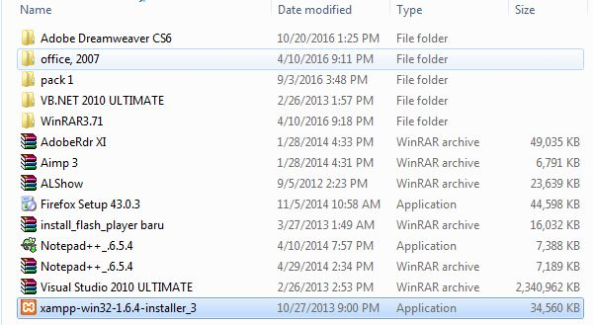

Gambar 4. 32 Aplikasi Xampp

1. Sehingga akan tampil Gambar 4.45.

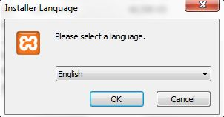

Gambar 4. 33 Pemilihan Bahasa Penginstalan XAMPP

1. Pilihlah bahasa yang ingin di gunakan dalam penginstalan dan kilk *OK*, maka akan tampil Gambar 4.46.

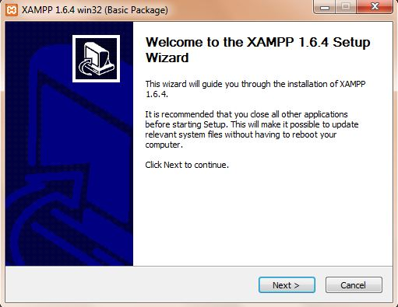

Gambar 4. 34 Tampilan Selamat Datang XAMPP

1. Pilih *Next* untuk melanjutkan, maka akan tampil Gambar 4.47.

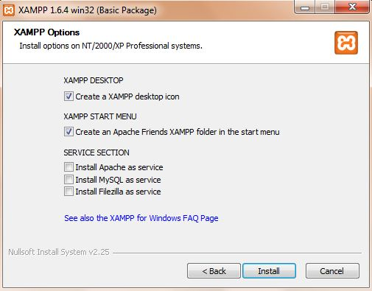

Gambar 4. 35 Tampilan XAMPP Options

1. Pilih *Install* untuk melanjutkan, maka akan tampil Gambar 4.48.

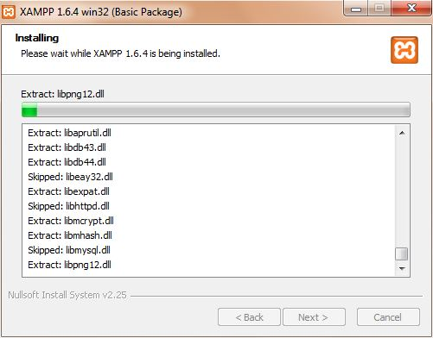

Gambar 4. 36 Tampilan Installing XAMPP

1. Tunggu sampai salesai dan pilih *Next*, maka akan muncul Gambar 4.49.

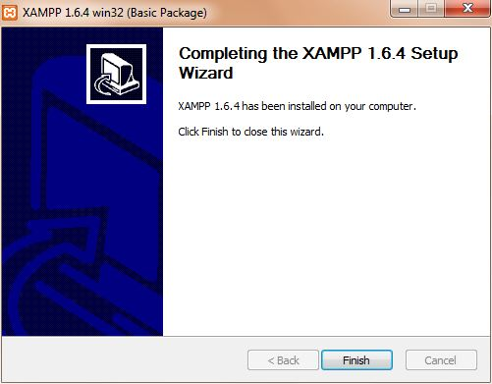

Gambar 4. 37 Tampilan Finish

1. Proses penginstalan selesai, lalu pilih *Finish* maka akan muncul Gambar 4.50.

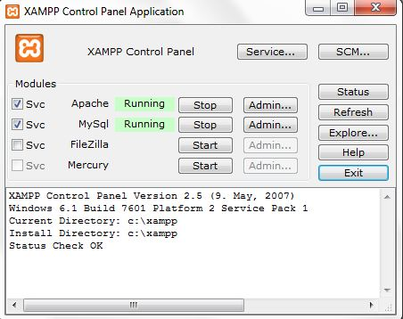

Gambar 4. 38 Tampilan Running

## 4.5 Pengujian Sistem

Pengujian sistem dilakukan untuk melihat apakah rancangan sistem yang telah dibuat berjalan sesuai dengan yang diharapkan. Disini kita dapat melihat hasil dari perancangan sistem yang telah dirancang sebelumnya.

### 4.5.1 Tampilan Desain Input

Tampilan desain input merupakan implemetasi dari sistem informasi perpustakaan pada SMKN 7 Padang berikut desain input pada perpustakaan SMKN 7 Padang.

1. **Halaman Login**

Halaman ini digunakan oleh user untuk login ke sistem perpustakaan pada , sehingga tampil seperti gambar berikut.

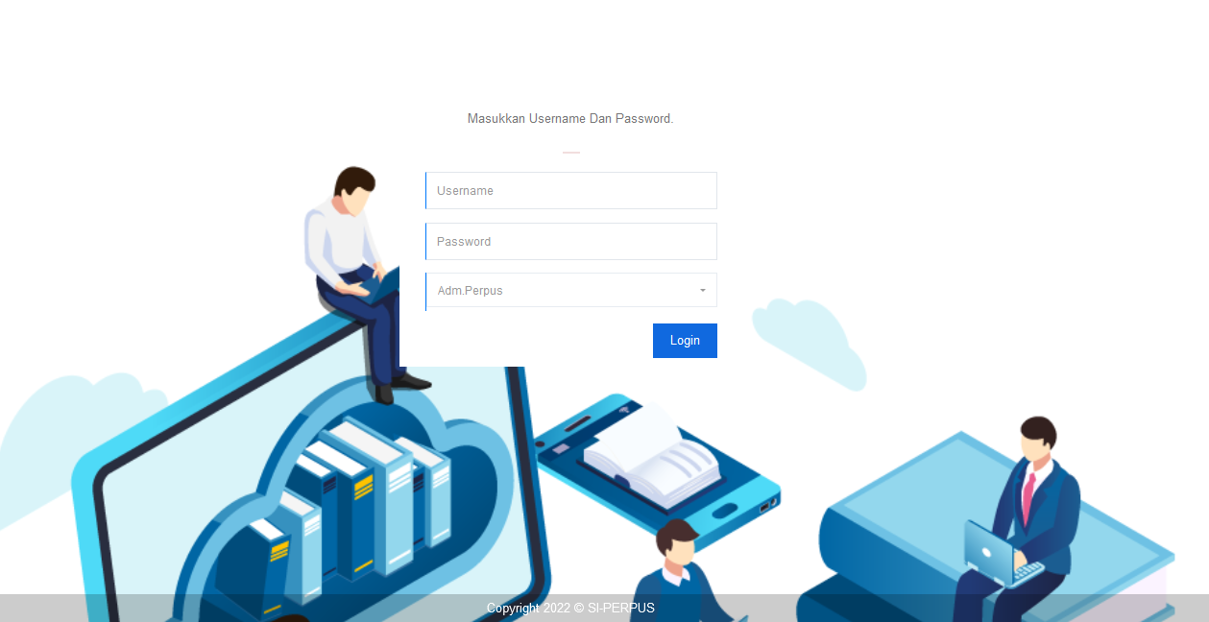

Gambar 4. 39 Halaman Login

Untuk masuk kedalam sistem kita perlu login terlebih dahulu dengan cara memasukan *username* , *password* yang benar, apabila *username* , *password* tidak *valid* maka *user* tidak dapt mengakses sistem.

1. **Halaman Home Petugas Perpus**

Halaman bagian petugas perpus merupakan halaman yang digunakan bagian petugas perpus untuk menginputkan data dan melakukan pengolahan data pada perpustakaan, seperti terlihat pada gambar berikut.

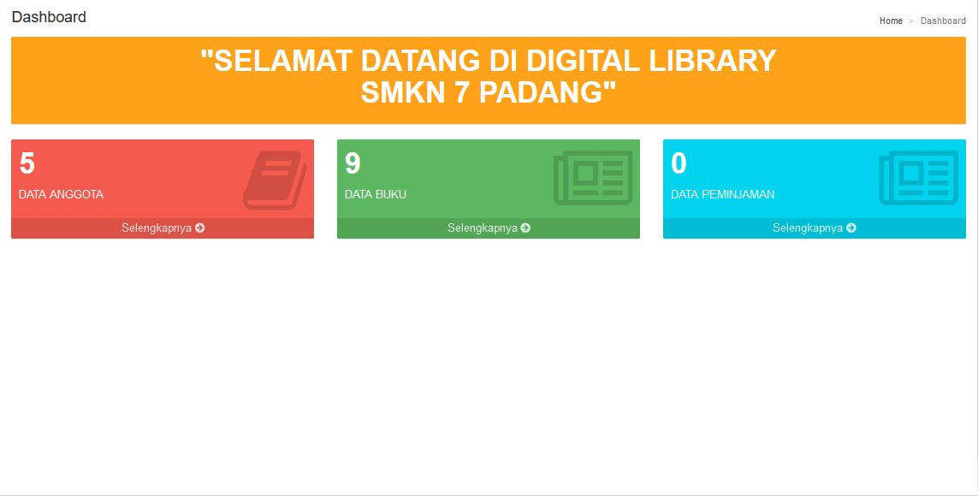

Gambar 4. 40 Halaman Bagian Petugas Perpus

Pada halaman ini bagian petugas perpus dapat melakukan aktivitas pengelolaan data buku dengan cara mengkilk menu-menu yang telah disediakan sistem seperti Data Master, Input data, serta laporan-laporan.

1. **Halaman Input Data Buku**

Halaman ini digunakan bagian perpustakaan untuk menyimpan, menambah, mengedit, dan menghapus data buku, seperti pada gambar 4.53 berikut

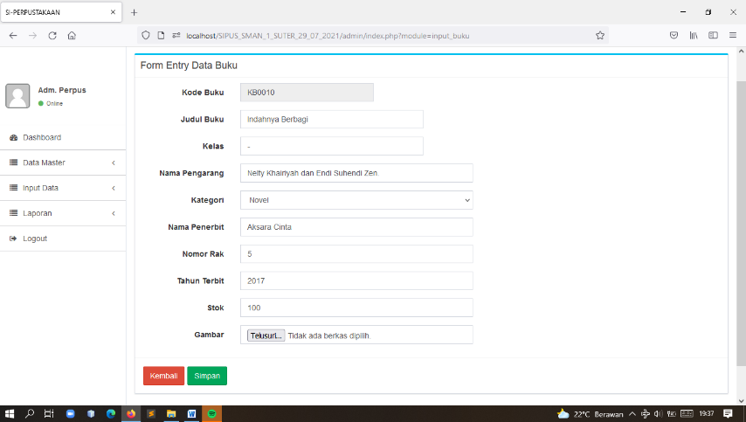

Gambar 4. 41 Halaman Input Data Buku

Halaman input barang ini digunakan bagian perpus untuk menginputkan data buku, dengan menggunakan halaman input barang bagian perpus dapat melakukan aktivitas tambah, dan simpan data buku

1. **Halaman Input Data Anggota**

Halaman ini digunakan bagian perpus untuk melakukan mengolahan data anggota mulai dari simpan, menambah, dan menghapus data anggota, seperti terlihat pada gambar 4.54 berikut.

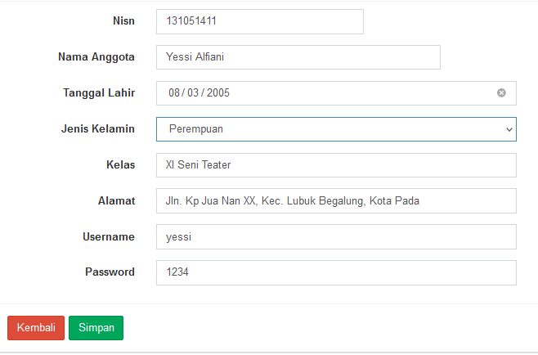

Gambar 4. 42 Halaman Input Data Anggota

Halaman Input Data anggota ini digunakan bagian perpus untuk menginputkan data anggota, dengan menggunakan halaman input anggota, bagian anggota dapat melakukan aktivitas simpan, tambah data anggota.

1. **Halaman Input Data Kategori**

Halaman ini digunakan bagian perpus untuk melakukan pengolahan data kategori, mulai dari simpan, menambah, dan menghapus data kategori, seperti terlihat pada gambar 4.55 berikut

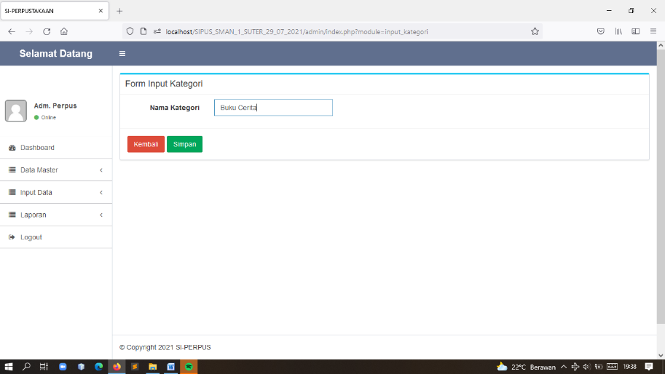

Gambar 4. 43 Halaman Input Data Kategori

Halaman data kategori ini digunakan user untuk melihat melakukan input data kategori, dengan menggunakan halaman input data kategori user dapat melakukan aktivitas simpan, tambah dan hapus data kategori.

1. **Halaman Input Data Transaksi Peminjaman**

Halaman ini digunakan user untuk melakukan transaksi peminjaman buku, seprti terlihat pada gambar 4.56 berikut

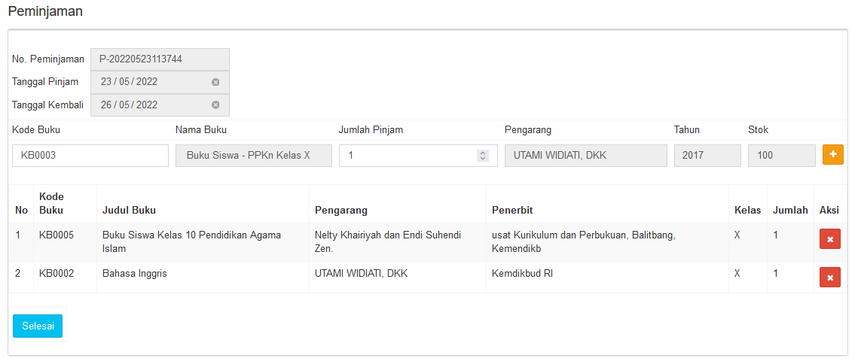

Gambar 4. 44 Halaman Input Data Transaksi Peminjaman Buku

Pada halaman transaksi peminjaman buku user dapat melakukan tambah data buku dengan mengisi field-field yana telah disediakan sistem. Data yang diinputkan pada sistem secara otomatis akan tersimpan kedalam database.

### 4.5.2 Desain Halaman Output

Desain halaman output merupakan hasil dari proses input pada aplikasi perpustakaan SMKN 7 Padang berikut desain ouput dari aplikasi perpustakaan SMKN 7 Padang.

1. **Halaman Data Buku**

Halaman ini digunakan user untuk melihat data buku secara detail, seperti terlihat pada gambar 4.57 berikut

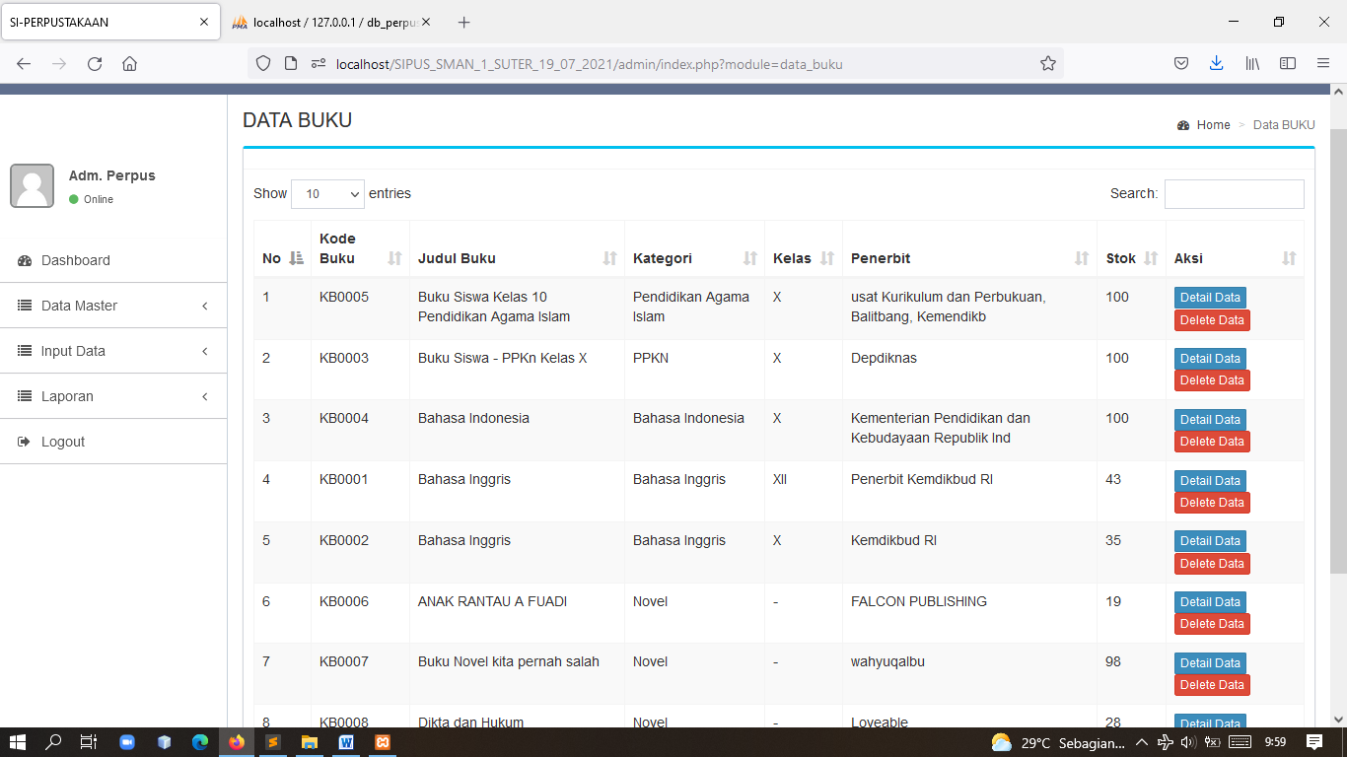

Gambar 4. 45 Halaman Data Buku

1. **Halaman Data Anggota**

Halaman data anggota merupakan halaman yang digunakan user untuk melihat data anggota, seperti terlihat pada gambar 4.58 berikut.

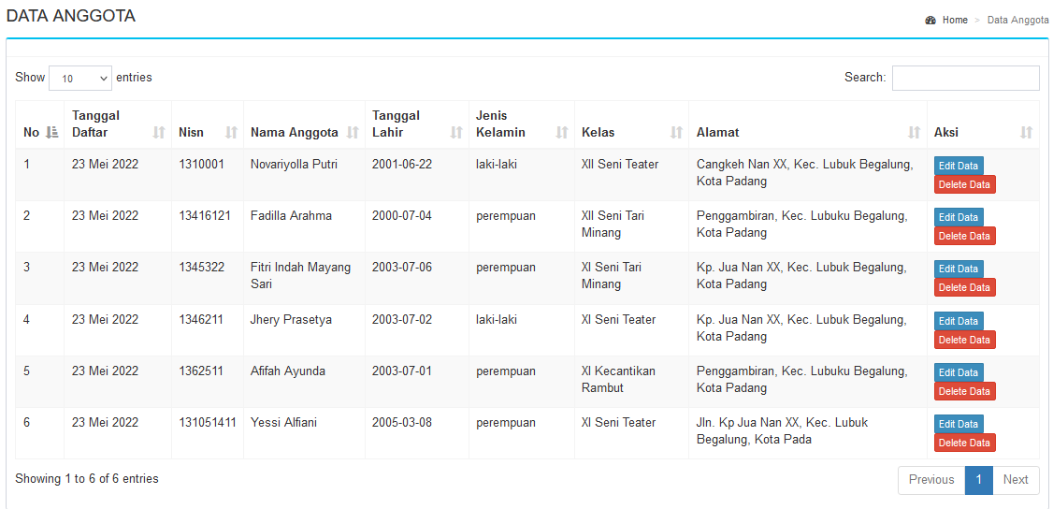

Gambar 4. 46 Halaman Data Anggota

1. **Halaman Data Peminjaman**

Halaman data peminjaman merupakan halaman yang digunakan user untuk melihat data peminjaman, seperti terlihat pada gambar 4.59 berikut.

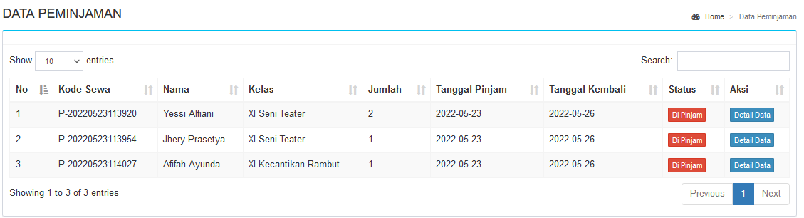

Gambar 4. 47 Halaman Data Peminjaman

1. **Halaman Data Data Kategori**

Halaman data kategori merupakan halaman yang digunakan user untuk melihat data kategori, seperti terlihat pada gambar 4.60 berikut.

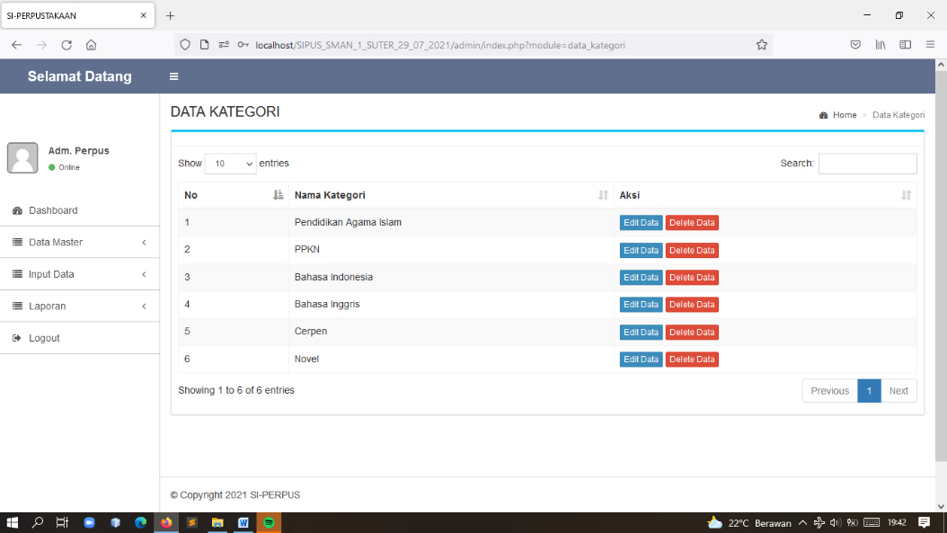

**Gambar 4.60 Halaman Data Kategori**

1. **Halaman Informasi Data Buku**

Halaman laporan data peminjaman perhari merupakan halaman yang digunkan user untuk melihat data peminjaman perhari, seperti terlihat pada gambar 4.61 berikut

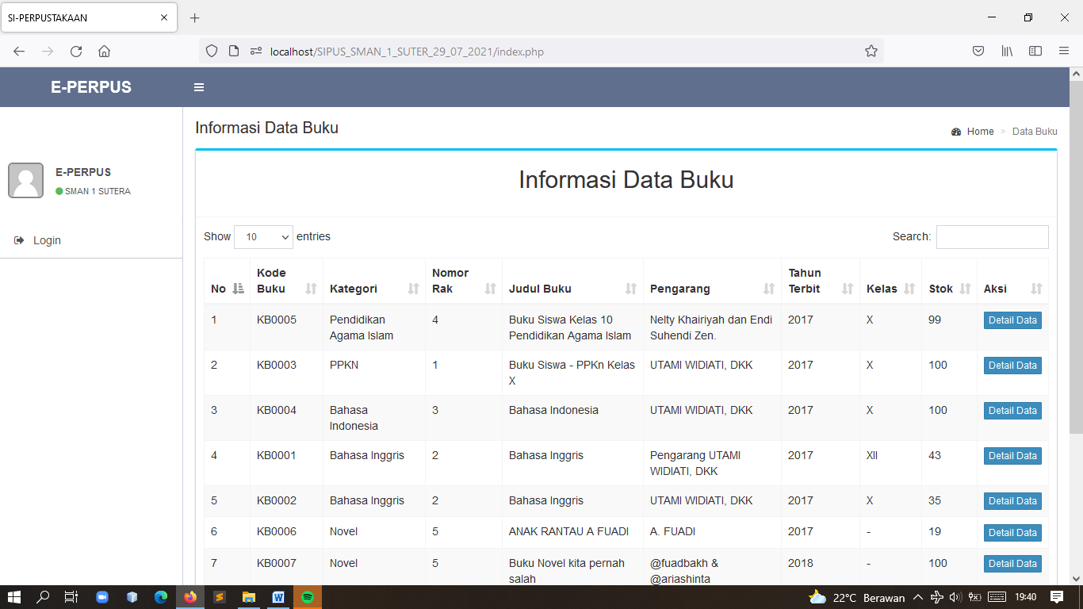

**Gambar 4.61 Halaman Informasi Data Buku**

1. **Laporan Stok Buku**

Halaman laporan data stok buku merupakan halaman yang digunkan user untuk melihat data stok buku, seperti terlihat pada gambar 4.62 berikut.

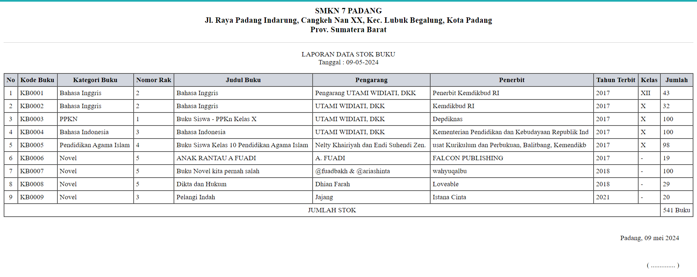

Gambar 4. 48 Laporan Stok Buku

1. **Laporan Peminjaman PerAnggota**

Halaman laporan peminjaman peranggota merupakan halaman yang digunkan user untuk melihat data peminjaman peranggota, seperti terlihat pada gambar 4.63 berikut.

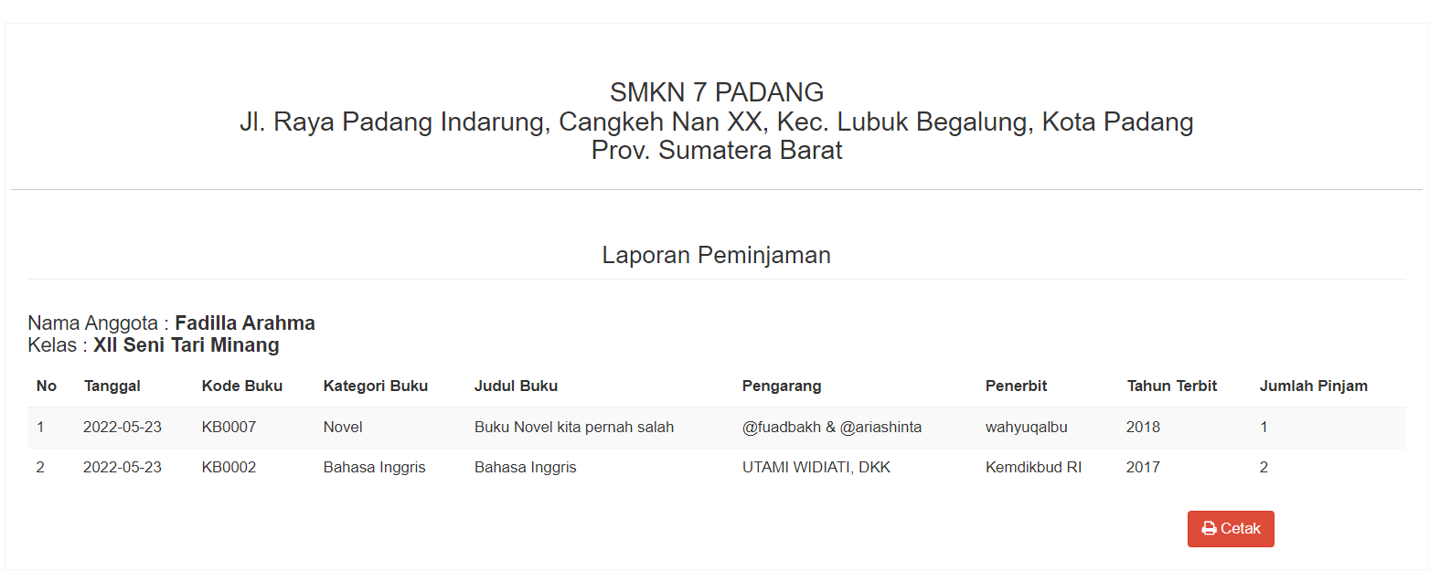

**Gambar 4.63 Laporan Peminjaman PerAnggota**

1. **Laporan Peminjaman Perhari**

Halaman laporan data peminjaman perhari merupakan halaman yang digunkan user untuk melihat data peminjaman perhari, seperti terlihat pada gambar 4.64 berikut.

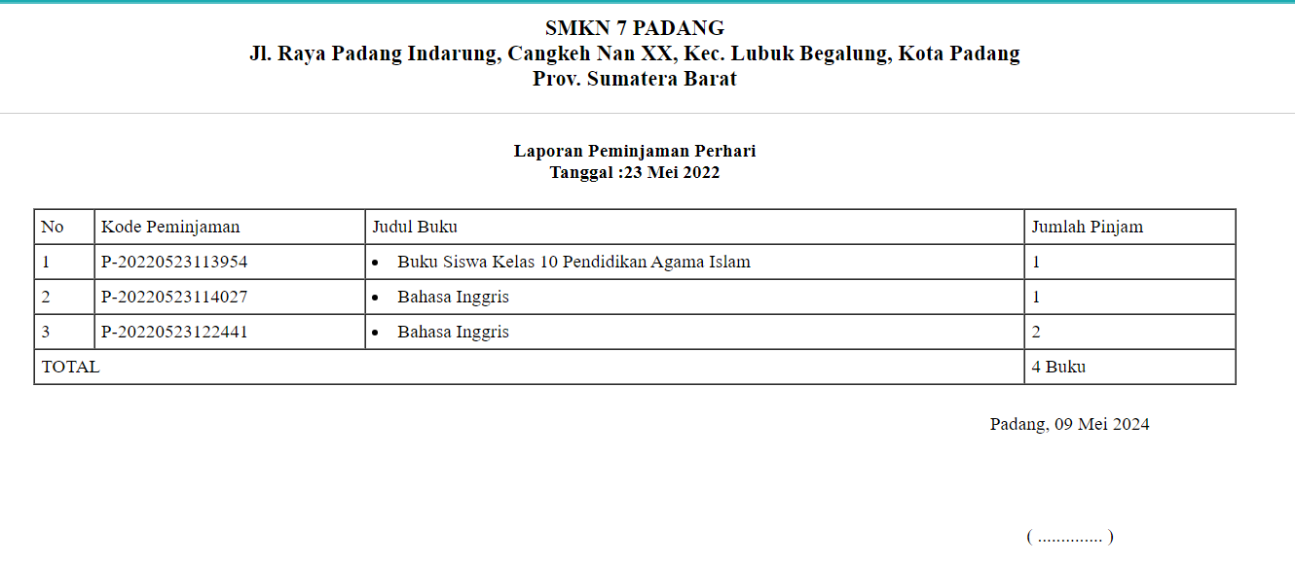

Gambar 4. 49 Laporan Peminjaman Buku Perhari

1. **Laporan Peminjaman Perbulan**

Halaman laporan peminjaman perbulan merupakan halaman yang digunakan user untuk melihat data peminjaman perbulan, seperti terlihat pada gambar 4.65 berikut.

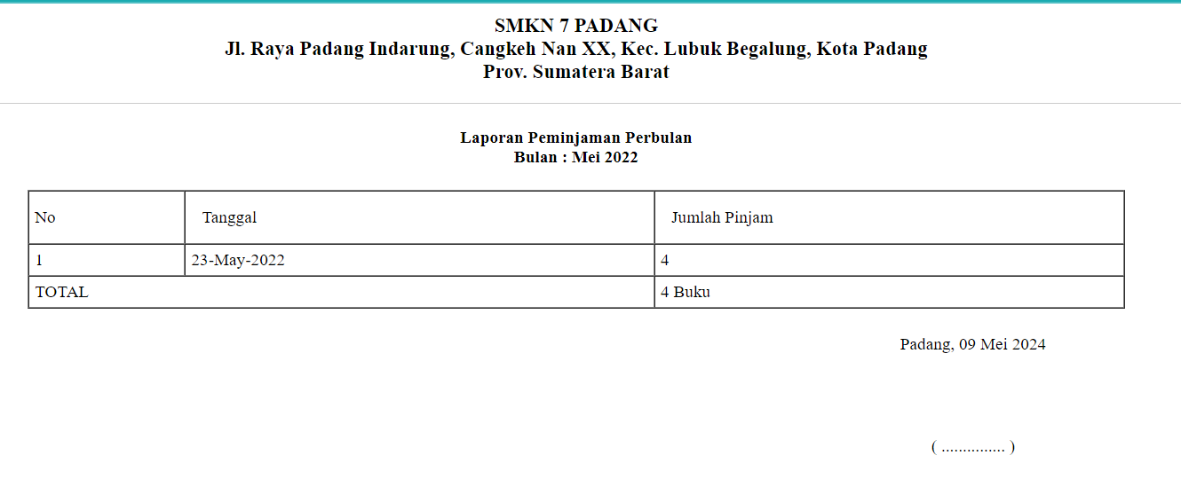

Gambar 4. 50 Laporan Peminjaman Perbulan

1. **Laporan Peminjaman PerTahun**

Halaman laporan data peminjaman pertahun merupakan halaman yang digunakan user untuk melihat data peminjaman pertahun, seperti terlihat pada gambar 4.66 berikut.

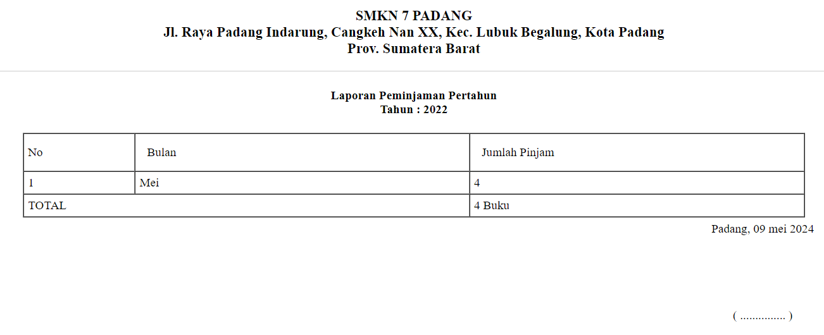

Gambar 4. 51 Laporan Peminjaman PerTahun

1. **Laporan Pengembalian PerAnggota**

Halaman laporan data pengembalian peranggota merupakan halaman yang digunakan user untuk melihat data pengembalian peranggota, seperti terlihat pada gambar 4.67 berikut.

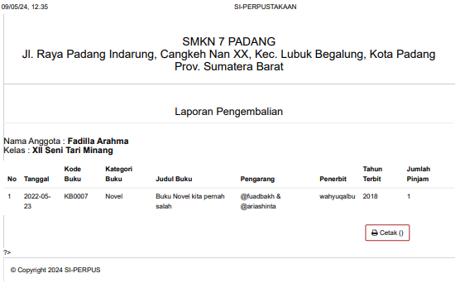

Gambar 4. 52 Laporan Pengembalian PerAnggota

1. **Laporan Pengembalian Perhari**

Halaman laporan data pengembalian perhari merupakan halaman yang digunakan user untuk melihat data pengembalian perhari, seperti terlihat pada gambar 4.68 berikut.

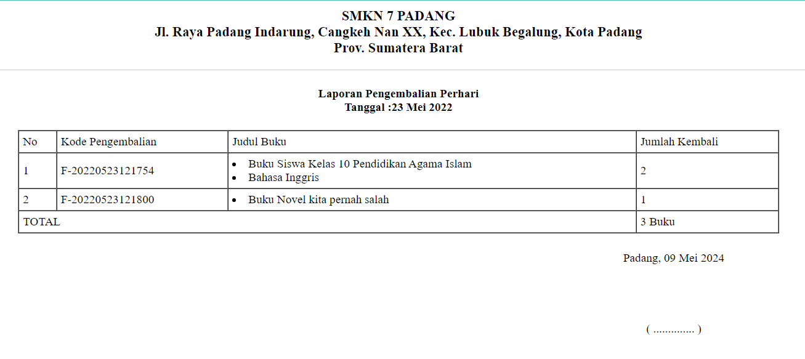

Gambar 4. 53 Laporan Pengembalian Perhari

1. **Laporan Pengembalian Perbulan**

Halaman laporan data pengembalian perhari merupakan halaman yang digunakan user untuk melihat data pengembalian perhari, seperti terlihat pada gambar 4.69 berikut.

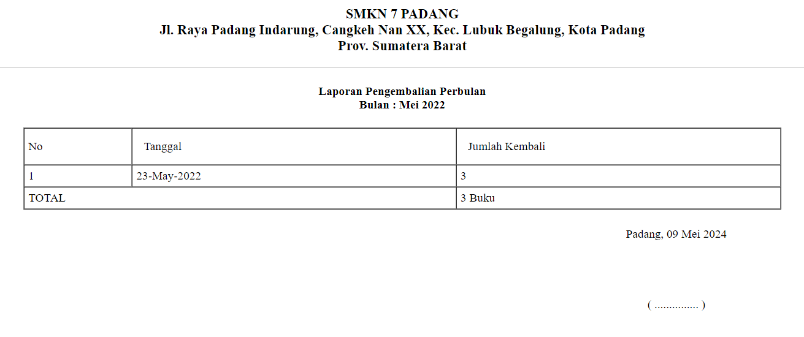

Gambar 4. 54 Laporan Pengembalian Perbulan

1. **Laporan Pengembalian PerTahun**

Halaman laporan data pengenmbalian pertahun merupakan halaman yang digunakan user untuk melihat data pengembalian pertahun, seperti terlihat pada gambar 4.70 berikut.

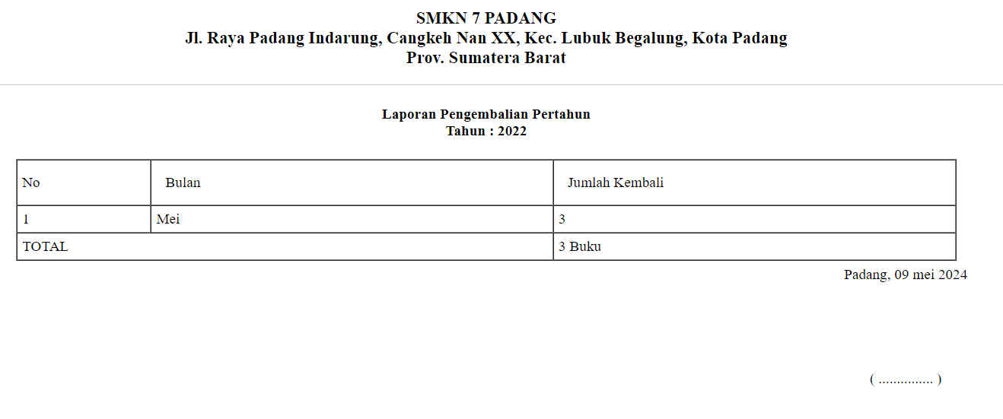

Gambar 4. 55 Laporan Peminjaman PerTahun

# BAB V

# PENUTUP

## 5.1 Kesimpulan

Perpustakaan digital merupakan suatu perpustakaan di mana seluruh isi koleksi dan proses pengelolaan serta layanannya tersebut berupa kumpulan data dalam bentuk digital. Perpustakaan digital tidak berdiri sendiri, melainkan terkait dengan sumber lain dan pelayanan informasinya terbuka untuk seluruh dunia. Koleksi perpustakaan digital terbatas pada digital yang tidak bisa digantikan dalam bentuk tercetak. Perbedaan ”perpustakaan biasa” dengan ”perpustakaan digital” terlihat pada keberadaan koleksi. Koleksi digital tidak harus berada di sebuah tempat fisik, sedangkan koleksi biasa terletak pada sebuah tempat yang menetap, yaitu perpustakaan. Perbedaan kedua terlihat dari konsepnya. Konsep perpustakaan digital identik dengan internet atau kompoter, sedangkan konsep perpustakaan biasa adalah buku-buku yang terletak pada suatu tempat. Perbedaan ketiga, perpustakaan digital bisa dinikmati pengguna dimana saja dan kapan saja, sedangkan pada perpustakaan biasa pengguna menikmati di perpustakaan dengan jam-jam yang telah diatur oleh kebijakan organisasi perpustakaan. Perpustakaan digital bertujuan untuk membuka akses seluas-luasnya terhadap informasi yang sudah dipublikasikan. Dengan tidak terbatasnya informasi terutama sumber belajar yang dapat diakses oleh siswa dan guru melalui peprpustakaan digital akan berdampak pada kegiatan pembelajaran. Pembelajaran tidak lagi berpusat pada guru ( teacher centered) tetapi sudah bergeser ke student centered, active learning dan pembelajaran berbasis aneka sumber.

## 5. 2 Saran

Setelah observasi secara langsung dengan kegiatan Praktik Kerja Lapangan (PKL), penulis dapat melihat bagaimana sistem layanan sirkulasi dan layanan referensi yang diterapkan di Perpustakaa SMKN 07 Padang maka penulis memberikan beberapa saran sebagai berikut:

1. Dalam sistem layanan yang sudah terotomasi kendala yang dihadapi adalah gangguan teknis sepeti mati lampu, maka tidak dapat melakukan kegiatan seperti peminjaman, pengembalian, dan perpanjangan, maka sebaiknya perlu adanya jenset atau alat yang dapat mengatasi kendala tersebut agar kegiatan di bagian layanan dapat berjalan dengan lancar.
2. Diharapkan merekrut pegawai yang berlatar belakang pendidi kan ilmu perpustakaan, untuk menunjang kemajuan perpustakaan pada sistem layanan.
3. Koleksi referensi yang masih kurang, hendaknya ditambah lagi. Untuk koleksi buku di ruang perpustakaan tersebut maka referensi sudah cukup bagus,
4. Perlunya ada penambahan meja dan kursi baca agar pemustaka merasa nyaman.
5. Diharapkan perpustakaan bisa memberikan fasilitas seperti AC agar pemustaka tidak merasa panas atau gerah ketika berada diruang perpus kaan, dengan melihat pendaan yang ada

# DAFTAR PUSTAKA

Setiawansyah, S., Adrian, Q. J., & Devija, R. N. (2021). Penerapan Sistem Informasi Administrasi Perpustakaan Menggunakan Model Desain User Experience. Jurnal Manajemen Informatika (JAMIKA), 11(1), 24–36.

Supriyatna, A. (2015). Analisis dan Evaluasi Kepuasan Pengguna Sistem Informasi Perpustakaan dengan Menggunakan Pieces Framework. Jurnal Pilar Mandiri, ANALISIS D(No 1), 43–52.

Griffiths, P. (2010). Smart Libraries – Smart Librarians!. LAI/CILIP Ireland Joint Conference 2010. CILIP: Ireland. [Powerpoint]. Diakses melalui http://www.slideshare.net/griffipd/smart-libraries-smart-librarians-lai-cilip-joint-conference2010-3884649 tanggal 30 Agustus 20.